ПРАКТИКА ДЕНЬ 6

ФЕДОРОВСКАЯ СОФИЯ СЕРГЕЕВНА

12.Обязательный практикум
Продолжение объединённой практической работы. Выполняйте задания последовательно. Для каждого задания создавайте отдельный файл task_43.py, task_44.py и так далее. Проверяйте работу программы на собственных данных. В заданиях с файлами сохраняйте созданные .txt-файлы.

Блок А. Циклы и условия
Задание 43. Числа с пояснениями
Выведите числа от 1 до 30. Рядом с каждым числом напишите «чётное» или «нечётное».
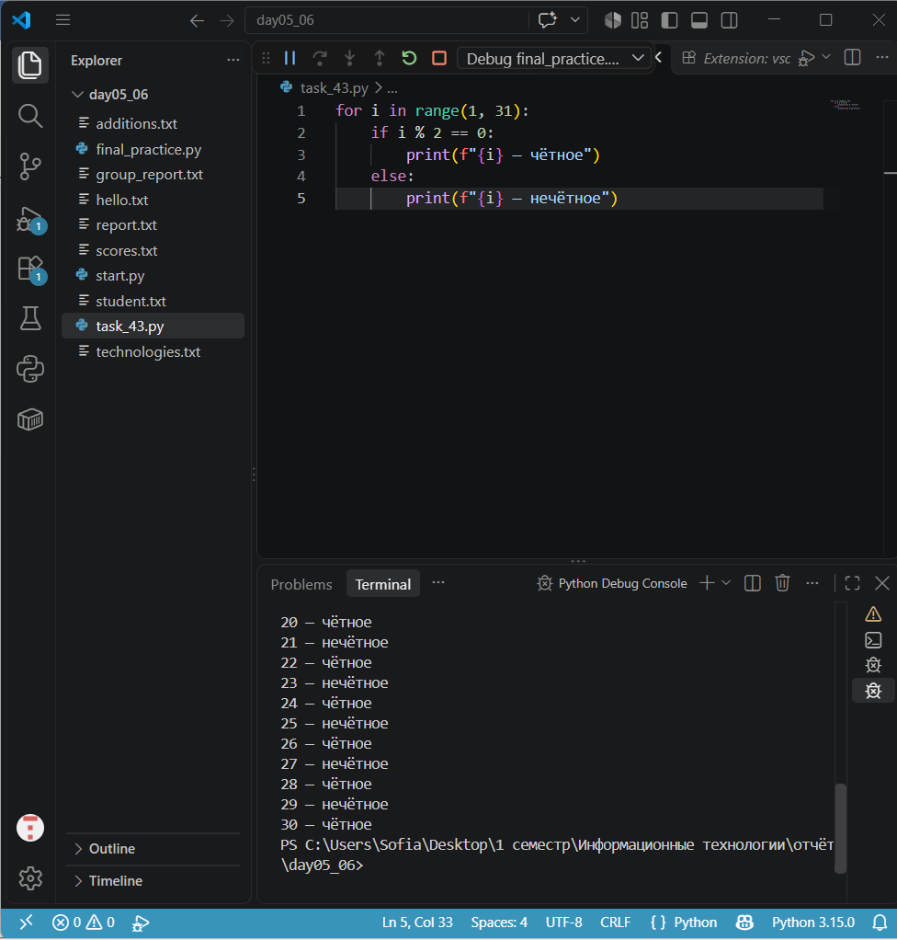
for i in range(1, 31):
if i % 2 == 0:
print(f"{i} — чётное")
else:
print(f"{i} — нечётное")
Задание 44. Кратные пяти
Выведите все числа от 1 до 100, которые делятся на 5 без остатка. Посчитайте их количество.
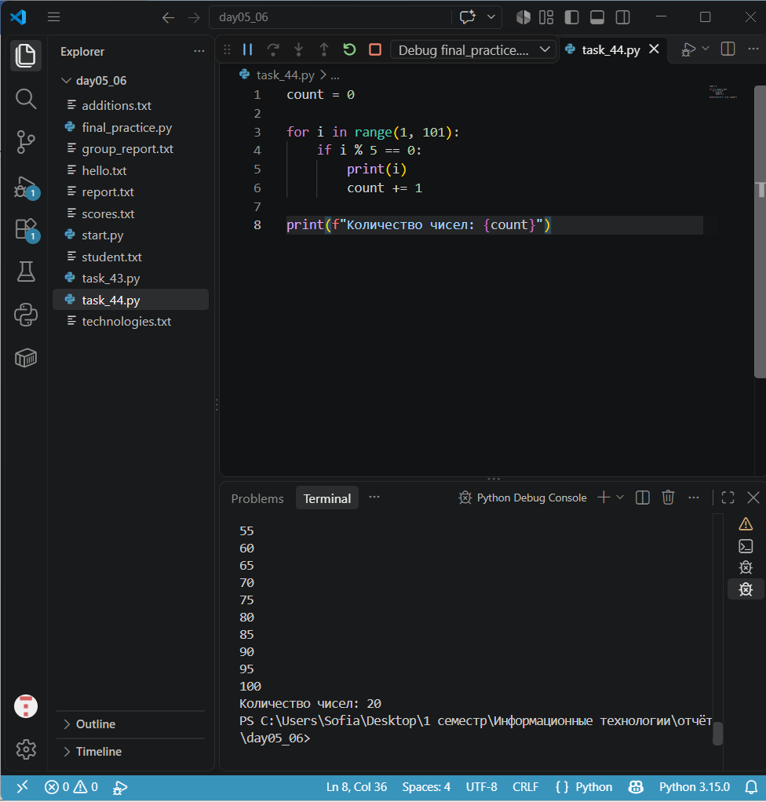 count = 0

for i in range(1, 101):
if i % 5 == 0:
print(i)
count += 1

print(f"Количество чисел: {count}")

Задание 45. Сумма положительных
Дан список [-8, 12, 0, 7, -3, 25, -1, 4]. Через цикл вычислите сумму только положительных элементов.
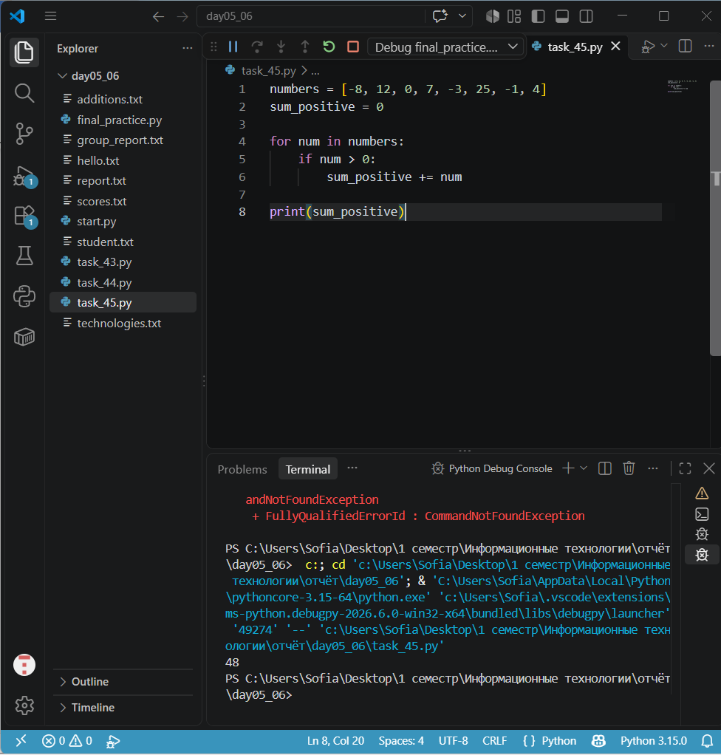 numbers = [-8, 12, 0, 7, -3, 25, -1, 4]
sum_positive = 0

for num in numbers:
if num > 0:
sum_positive += num

print(sum_positive)
Задание 46. Количество отрицательных
Для списка из 12 чисел посчитайте отдельно положительные, отрицательные и нули.
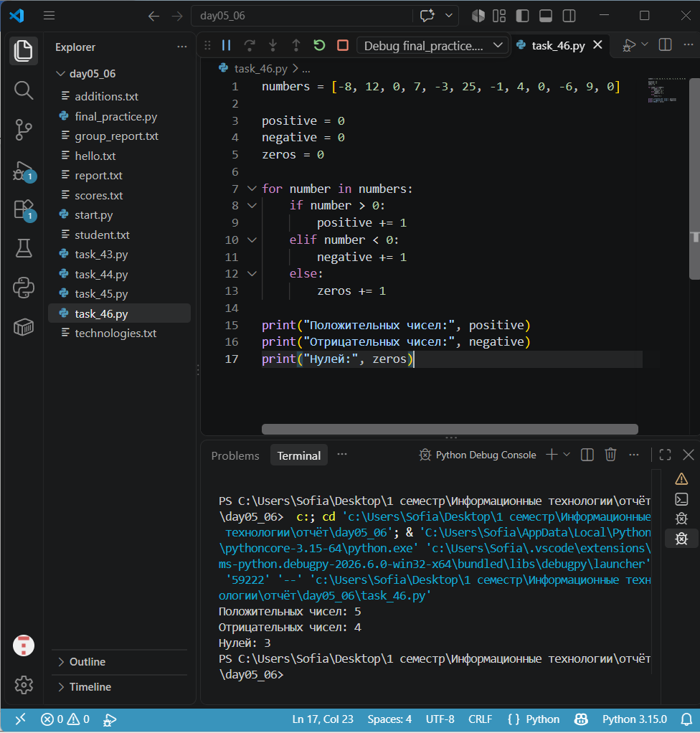 numbers = [-8, 12, 0, 7, -3, 25, -1, 4, 0, -6, 9, 0]

positive = 0
negative = 0
zeros = 0

for number in numbers:
if number > 0:
positive += 1
elif number < 0:
negative += 1
else:
zeros += 1

print("Положительных чисел:", positive)
print("Отрицательных чисел:", negative)
print("Нулей:", zeros)
Задание 47. Баллы с номерами
Дан список [45, 82, 60, 39, 95, 71]. Выведите номер результата (начиная с 1), сам балл и статус зачёта.
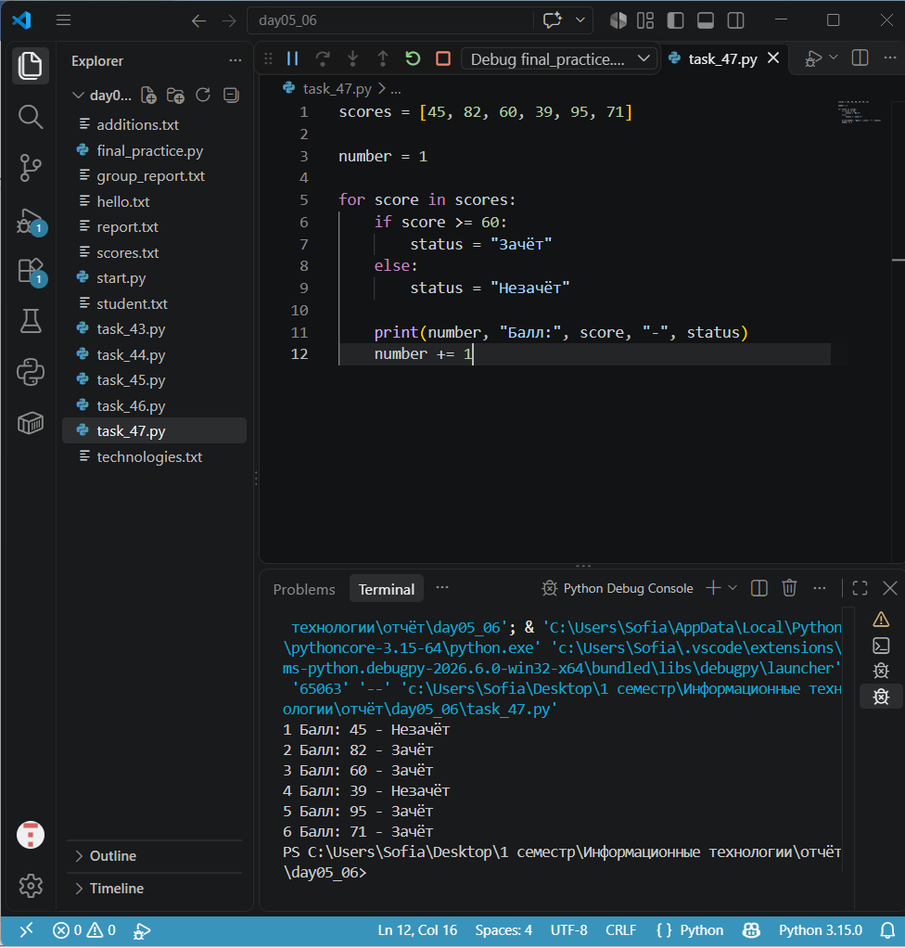 scores = [45, 82, 60, 39, 95, 71]

number = 1

for score in scores:
if score >= 60:
status = "Зачёт"
else:
status = "Незачёт"

print(number, "Балл:", score, "-", status)
number += 1
Задание 48. Лучший результат
Найдите максимальный элемент списка из 10 баллов с помощью цикла, не используя max().
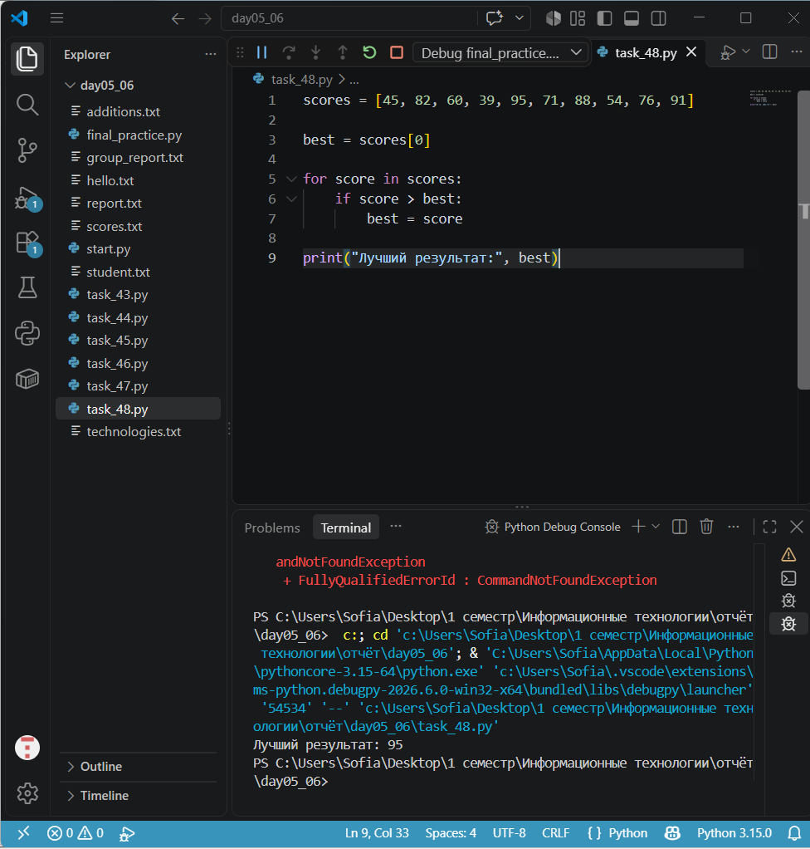 scores = [45, 82, 60, 39, 95, 71, 88, 54, 76, 91]

best = scores[0]

for score in scores:
if score > best:
best = score

print("Лучший результат:", best)
Задание 49. Худший результат
Найдите минимальный элемент списка с помощью цикла, не используя min().
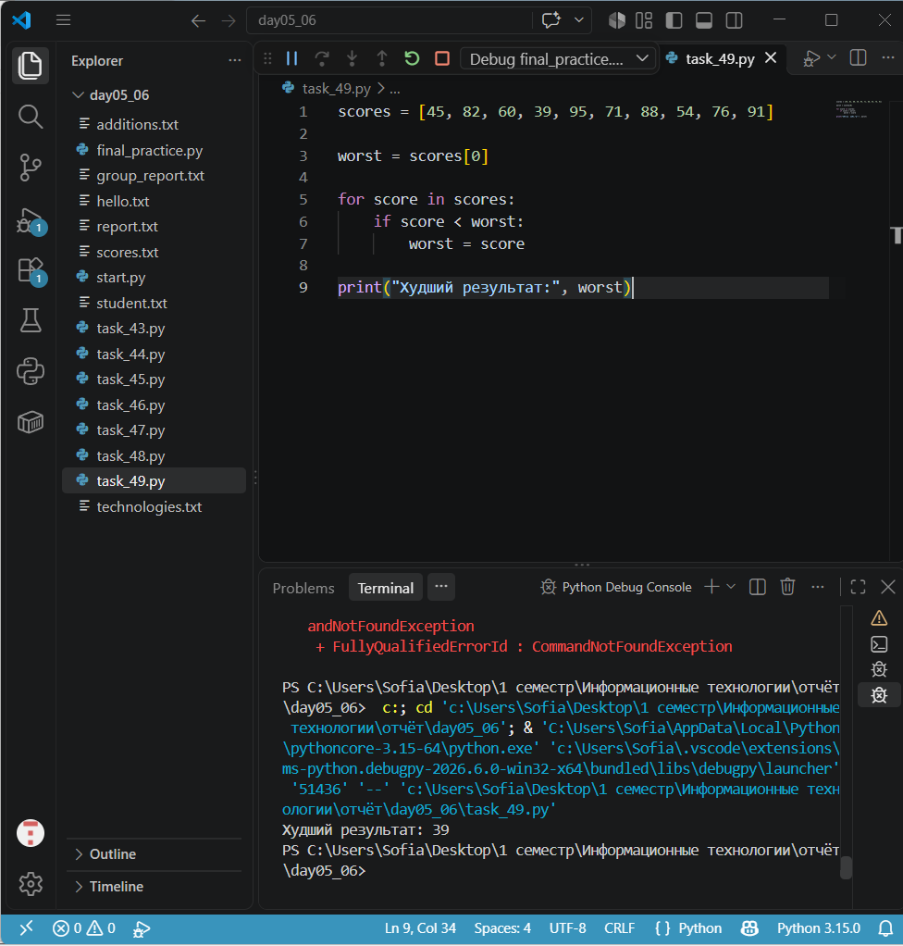
scores = [45, 82, 60, 39, 95, 71, 88, 54, 76, 91]

worst = scores[0]

for score in scores:
if score < worst:
worst = score

print("Худший результат:", worst)
Задание 50. Сумма квадратов
С помощью range() вычислите сумму квадратов чисел от 1 до 10.
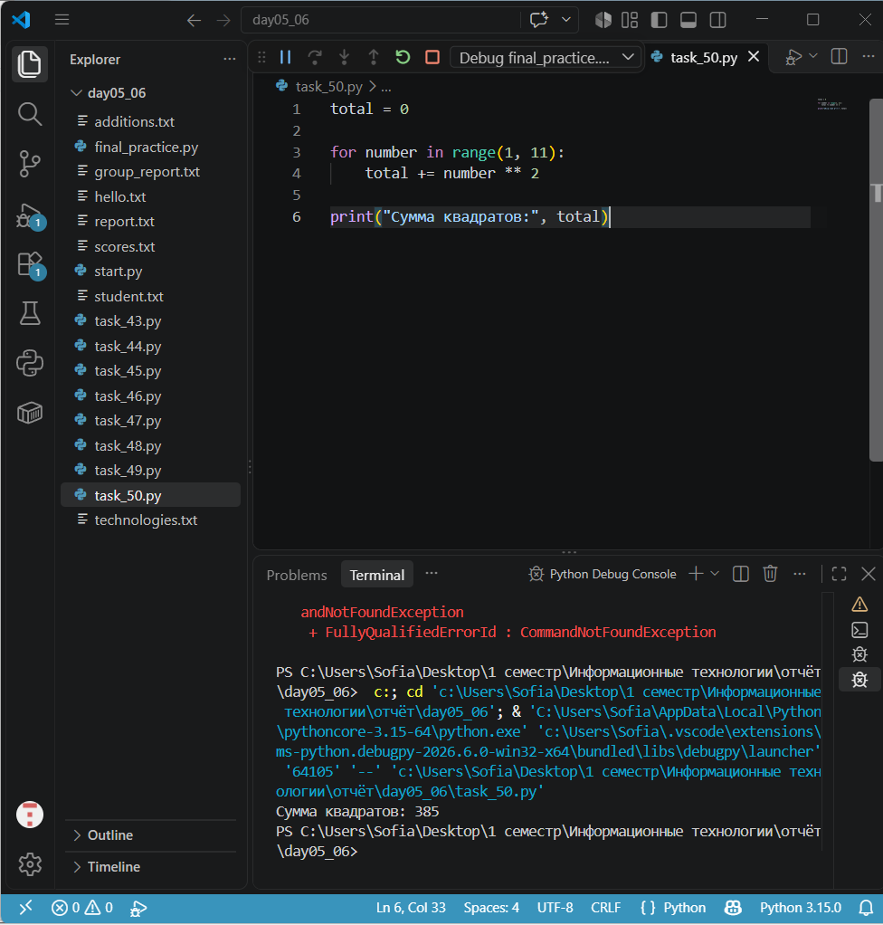 total = 0

for number in range(1, 11):
total += number ** 2

print("Сумма квадратов:", total)
Задание 51. Таблица выбранного числа
Запросите целое число и выведите таблицу умножения для него от 1 до 12.
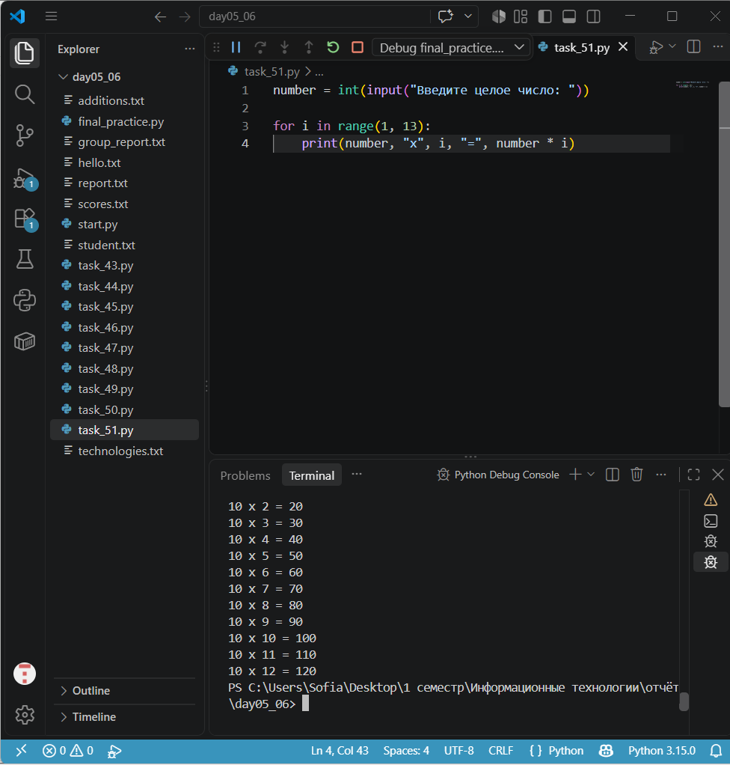 number = int(input("Введите целое число: "))

for i in range(1, 13):
print(number, "x", i, "=", number * i)
Задание 52. Поиск фамилии
Создайте список из 8 фамилий. Запросите фамилию, проверьте её наличие и выведите соответствующее сообщение
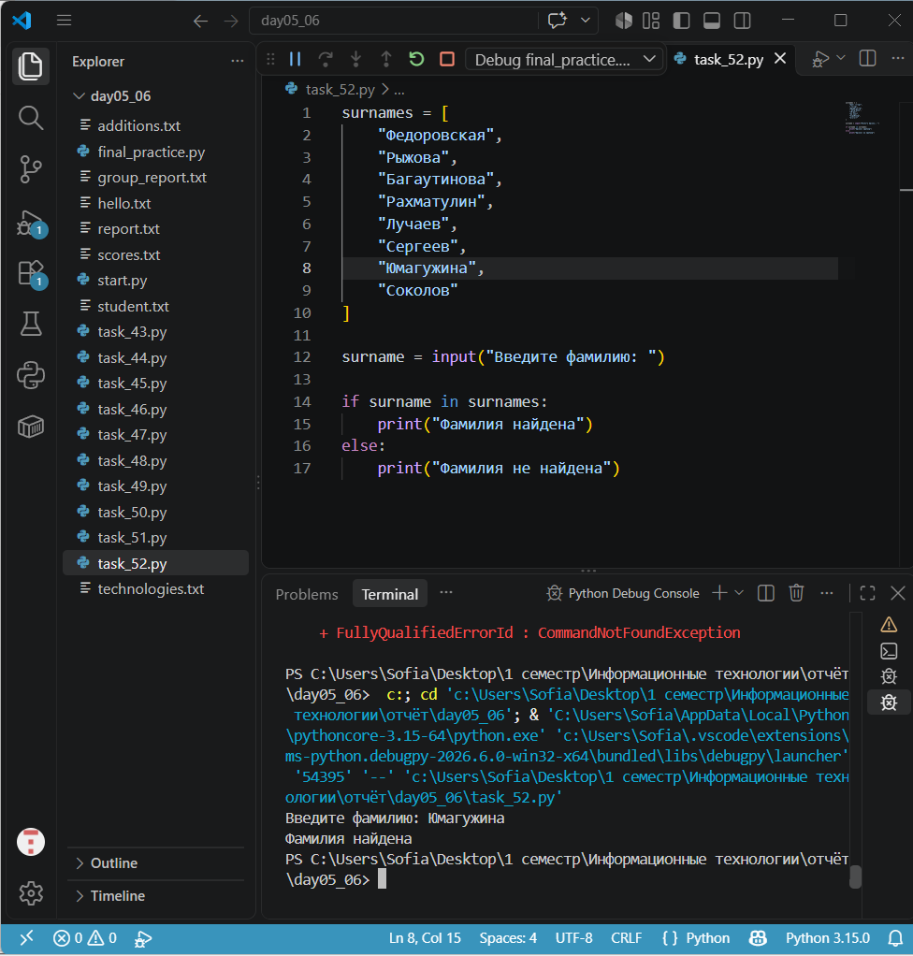 surnames = [
"Федоровская",
"Рыжова",
"Багаутинова",
"Рахматулин",
"Лучаев",
"Сергеев",
"Юмагужина",
"Соколов"
]

surname = input("Введите фамилию: ")

if surname in surnames:
print("Фамилия найдена")
else:
print("Фамилия не найдена")

Блок Б. while, break и continue
Задание 53. Счёт с шагом
С помощью while выведите числа от 3 до 30 с шагом 3.
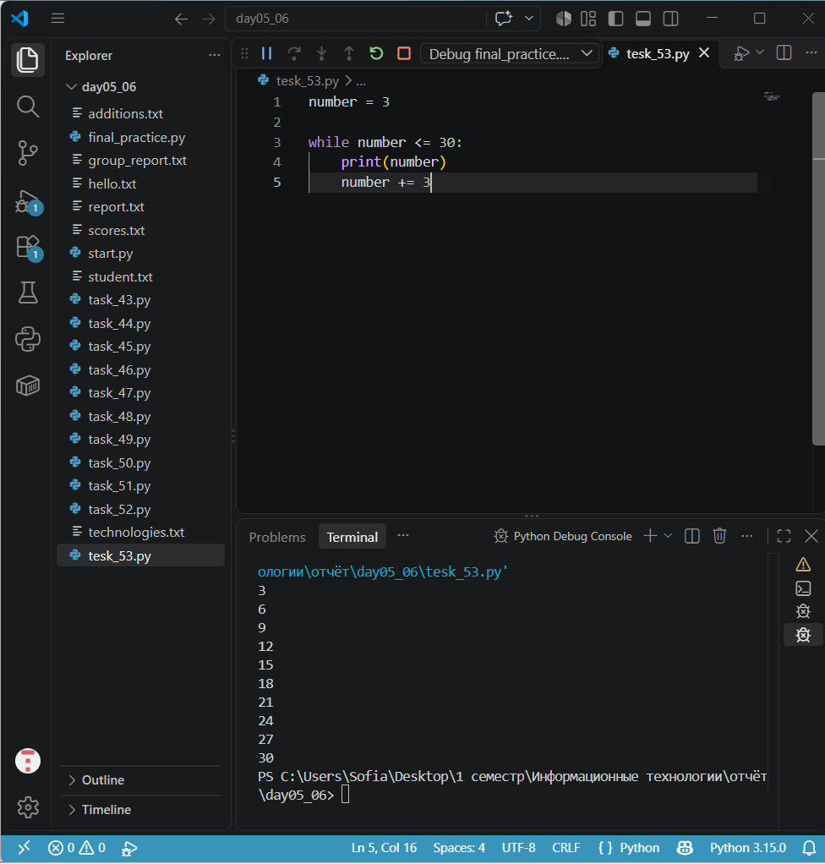 number = 3

while number <= 30:
print(number)
number += 3

Задание 54. Сумма до остановки
Запрашивайте целые числа, пока пользователь не введёт 0. После остановки выведите сумму введённых чисел.
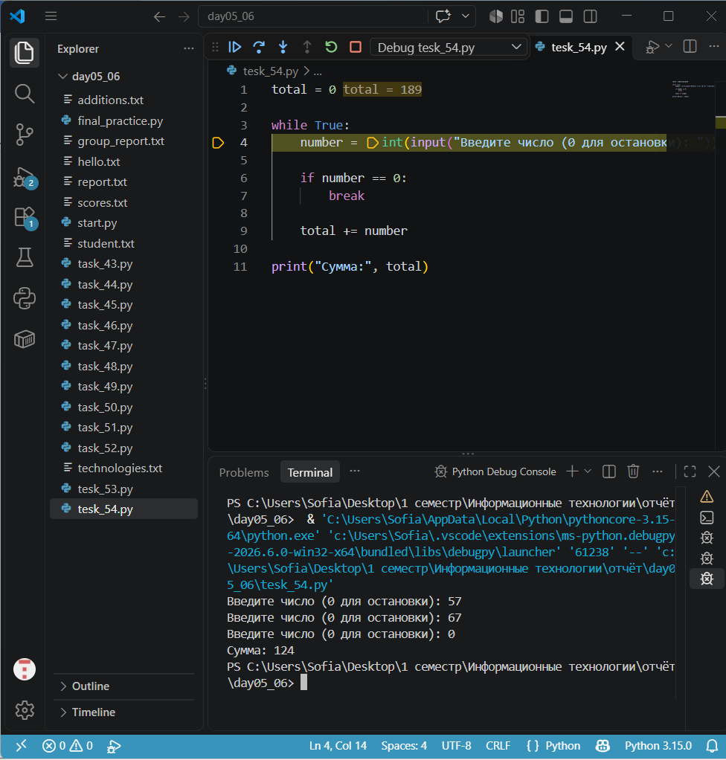 total = 0

while True:
number = int(input("Введите число (0 для остановки): "))

if number == 0:
break

total += number

print("Сумма:", total)
Задание 55. Счётчик попыток
Запрашивайте пароль до ввода слова «python». Выведите количество попыток.
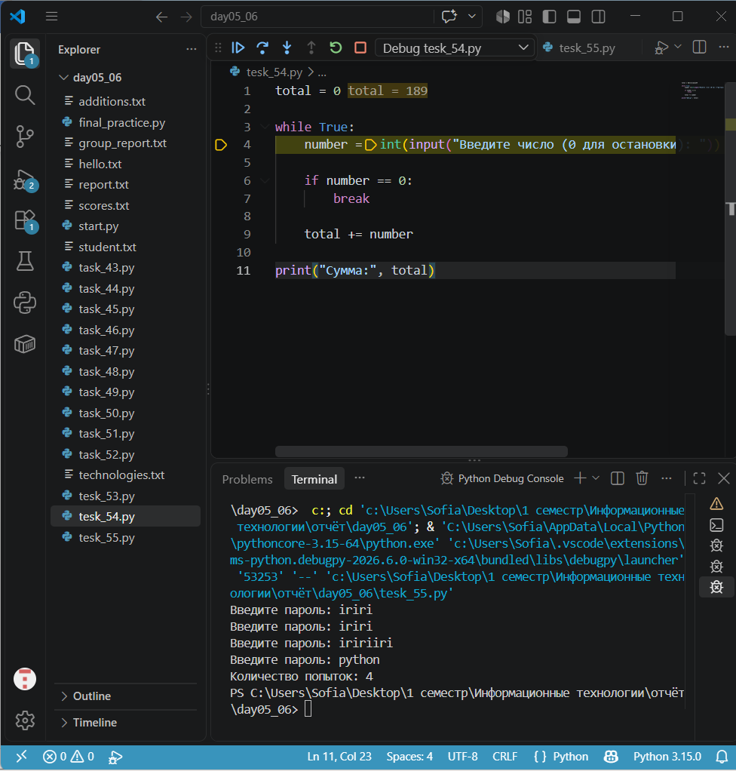 total = 0

while True:
number =int(input("Введите число (0 для остановки): "))

if number == 0:
break

total += number

print("Сумма:", total)
Задание 56. Пропуск запрещённого значения
Выведите числа от 1 до 20, пропуская 7 и 13 с помощью continue
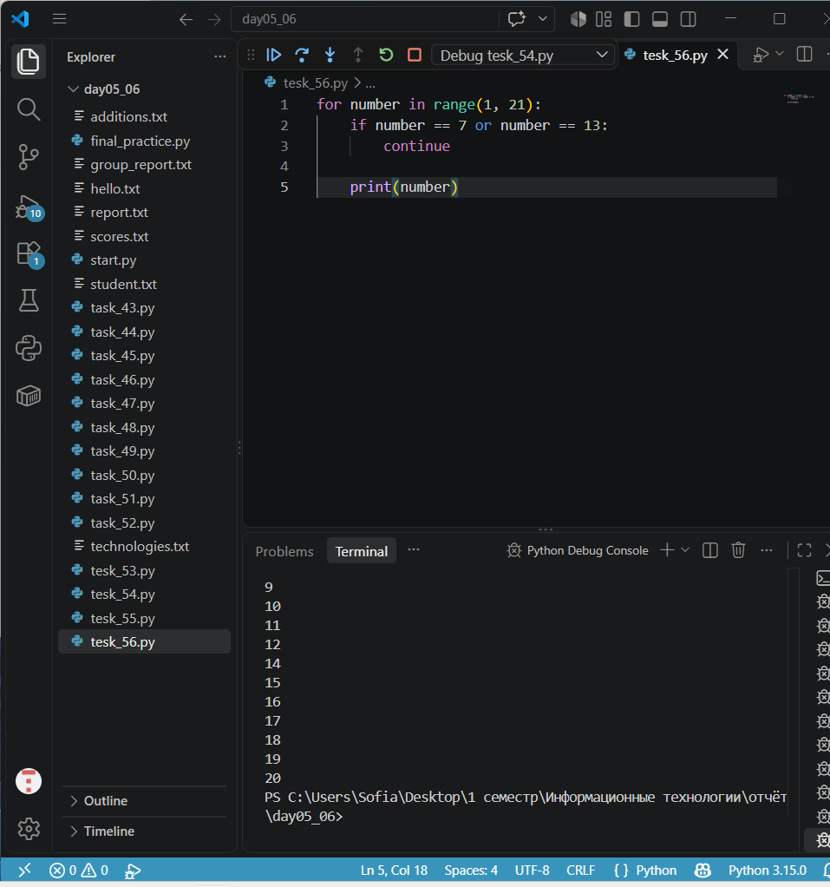 for number in range(1, 21):
if number == 7 or number == 13:
continue

print(number)

Задание 57. Остановка при пороге
Перебирайте список [12, 18, 25, 61, 34, 80]. Остановите цикл при первом числе больше 60 и выведите его.
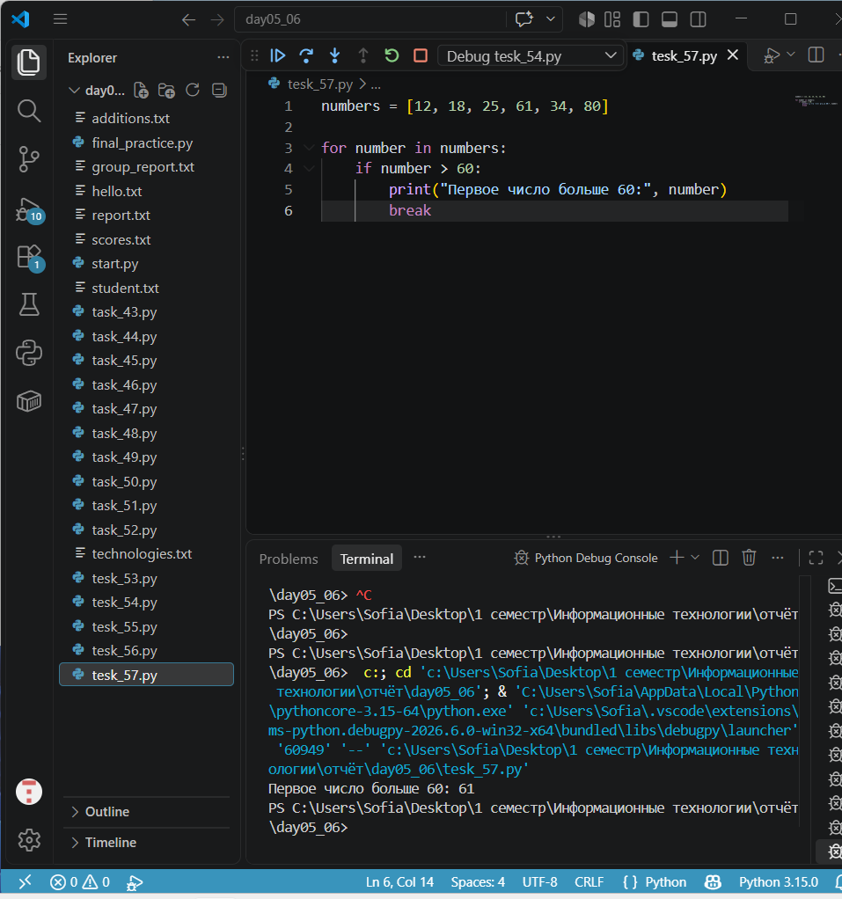 numbers = [12, 18, 25, 61, 34, 80]

for number in numbers:
if number > 60:
print("Первое число больше 60:", number)
break

Задание 58. Проверка ввода
Запрашивайте балл до тех пор, пока не будет введено число от 0 до 100. Для преобразования используйте int(); предполагается, что пользователь вводит целые числа. 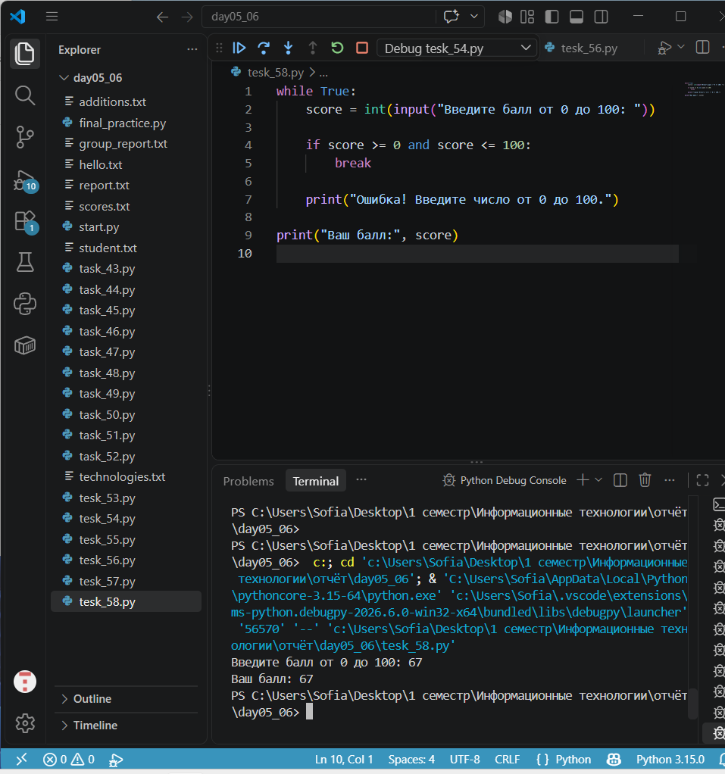 while True:
score = int(input("Введите балл от 0 до 100: "))

if score >= 0 and score <= 100:
break

print("Ошибка! Введите число от 0 до 100.")

print("Ваш балл:", score)

Блок В. Текстовые файлы
Задание 59. Пять строк
Создайте файл tasks.txt и запишите в него пять названий учебных заданий, каждое с новой строки. 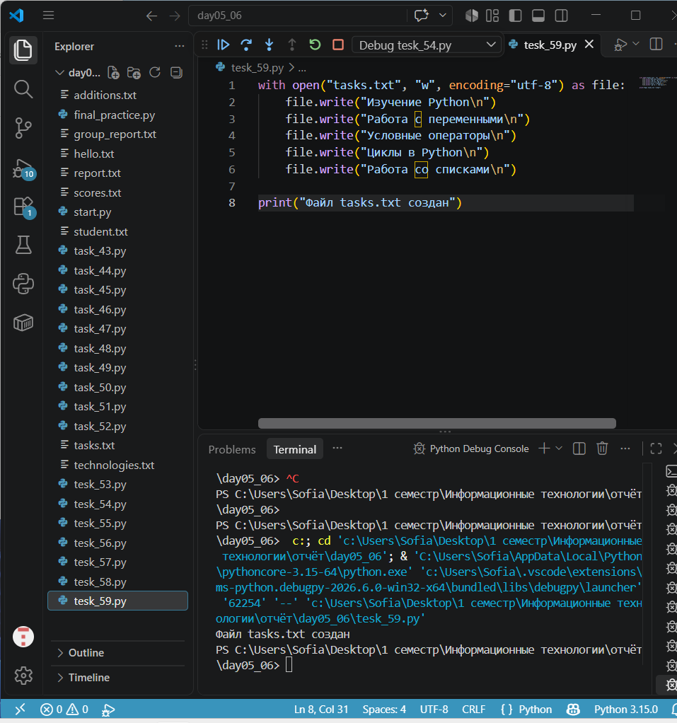

Задание 60. Нумерованный список
Создайте список из 7 технологий и запишите в technologies_numbered.txt строки вида «1. Python».
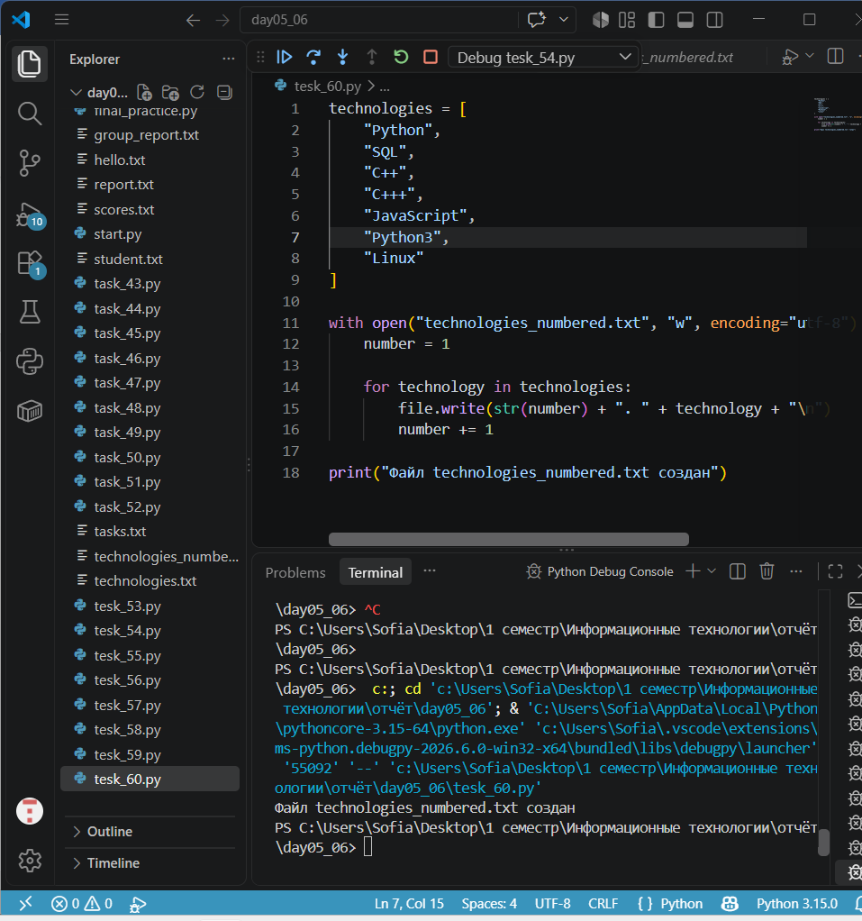 technologies = [
"Python",
"SQL",
"C++",
"C+++",
"JavaScript",
"Python3",
"Linux"
]

with open("technologies_numbered.txt", "w", encoding="utf-8") as file:
number = 1

for technology in technologies:
file.write(str(number) + ". " + technology + "\n")
number += 1

print("Файл technologies_numbered.txt создан")

Задание 61. Дополнение журнала
Создайте файл journal.txt с тремя фамилиями. Затем добавьте ещё две фамилии, не удаляя предыдущие записи.
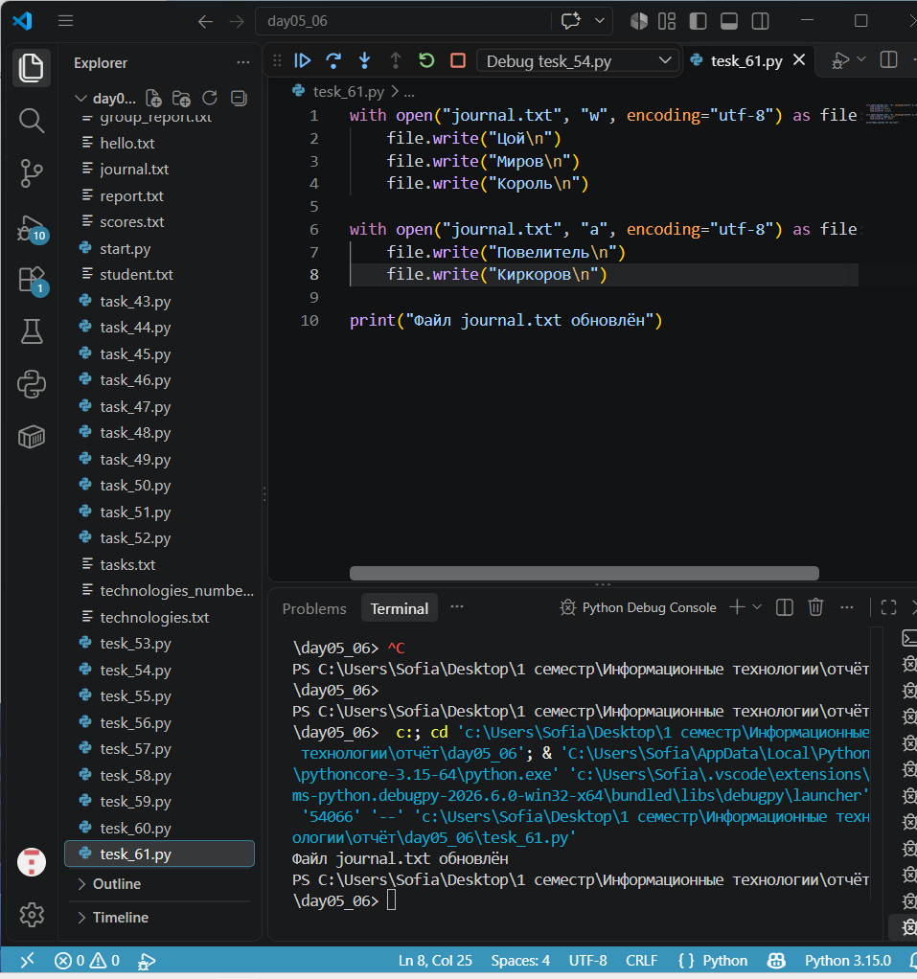
with open("journal.txt", "w", encoding="utf-8") as file:
file.write("Цой\n")
file.write("Миров\n")
file.write("Король\n")

with open("journal.txt", "a", encoding="utf-8") as file:
file.write("Повелитель\n")
file.write("Киркоров\n")

print("Файл journal.txt обновлён")

Задание 62. Подсчёт строк
Прочитайте созданный journal.txt через цикл for и определите число непустых строк.
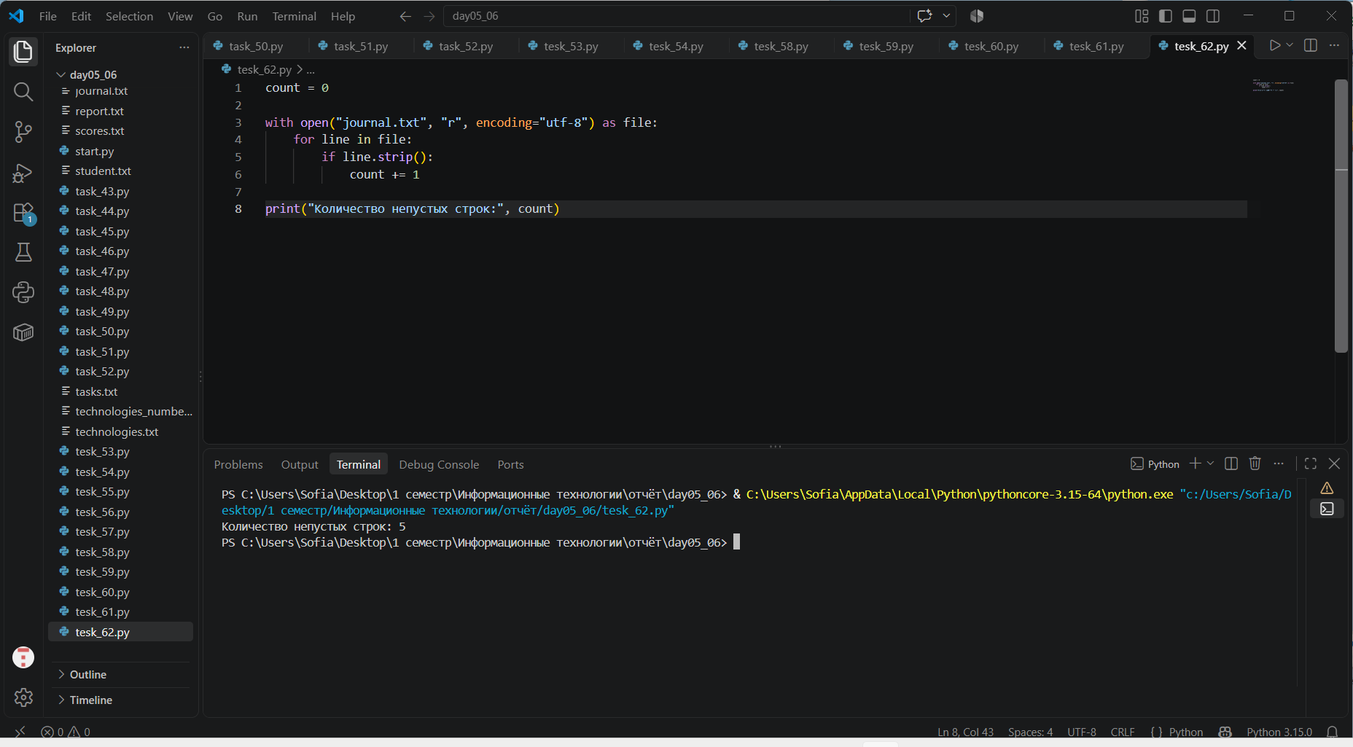
count = 0

with open("journal.txt", "r", encoding="utf-8") as file:
for line in file:
if line.strip():
count += 1

print("Количество непустых строк:", count)

Задание 63. Поиск слова в файле
Создайте файл subjects.txt с названиями 8 предметов. Прочитайте его и выведите только строки, содержащие слово «Python».
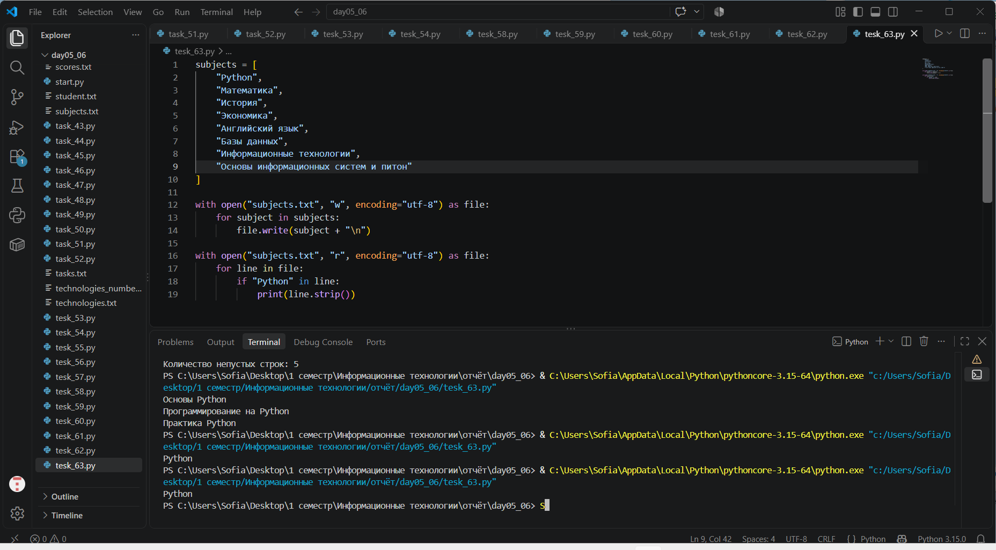subjects = [
"Python",
"Математика",
"История",
"Экономика",
"Английский язык",
"Базы данных",
"Информационные технологии",
"Основы информационных систем и питон"
]

with open("subjects.txt", "w", encoding="utf-8") as file:
for subject in subjects:
file.write(subject + "\n")

with open("subjects.txt", "r", encoding="utf-8") as file:
for line in file:
if "Python" in line:
print(line.strip())

Задание 64. Перенос строк
Прочитайте technologies_numbered.txt и сохраните его содержимое в файл copy.txt. 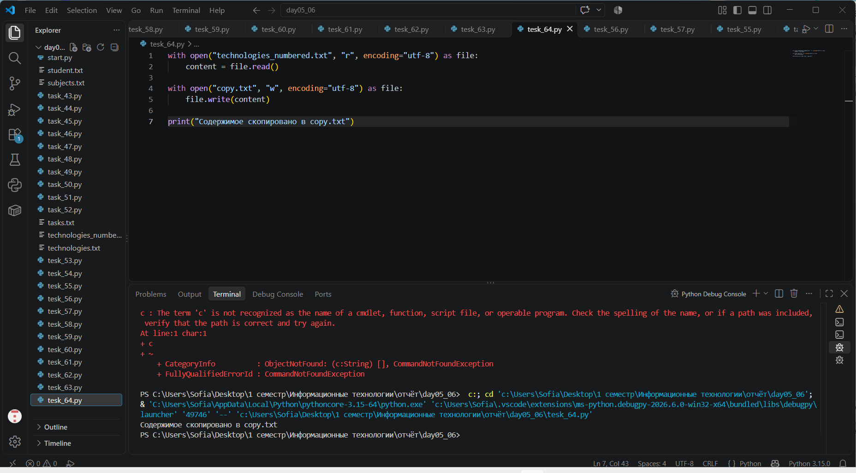 with open("technologies_numbered.txt", "r", encoding="utf-8") as file:
content = file.read()

with open("copy.txt", "w", encoding="utf-8") as file:
file.write(content)

print("Содержимое скопировано в copy.txt")

Задание 65. Список баллов в файл
Сохраните 10 баллов из списка в scores_extra.txt по одному числу в строке. 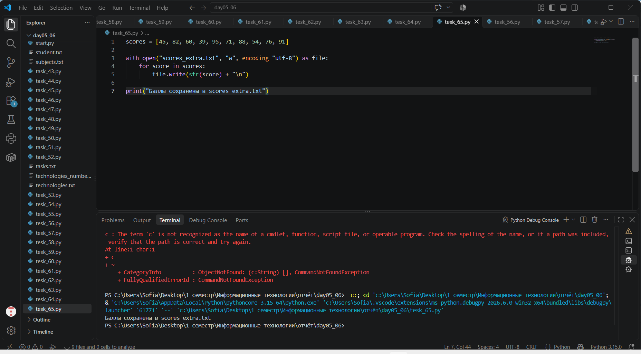 scores = [45, 82, 60, 39, 95, 71, 88, 54, 76, 91]

with open("scores_extra.txt", "w", encoding="utf-8") as file:
for score in scores:
file.write(str(score) + "\n")

print("Баллы сохранены в scores_extra.txt")

Задание 66. Сумма из файла
Прочитайте scores_extra.txt, преобразуйте строки в int и вычислите сумму через цикл.
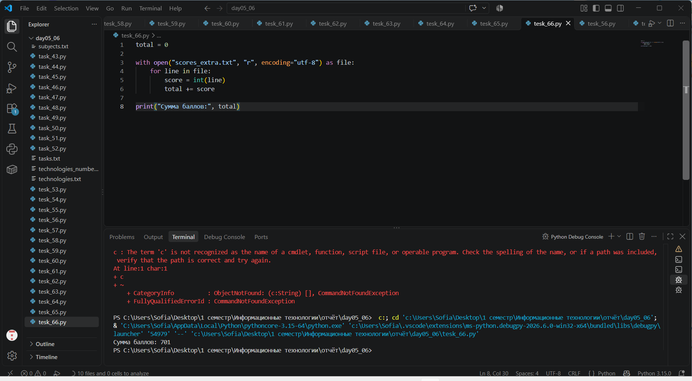 total = 0

with open("scores_extra.txt", "r", encoding="utf-8") as file:
for line in file:
score = int(line)
total += score

print("Сумма баллов:", total)

Задание 67. Два отдельных отчёта
Прочитайте scores_extra.txt. Запишите значения 60 и выше в passed.txt, а остальные — в failed.txt.
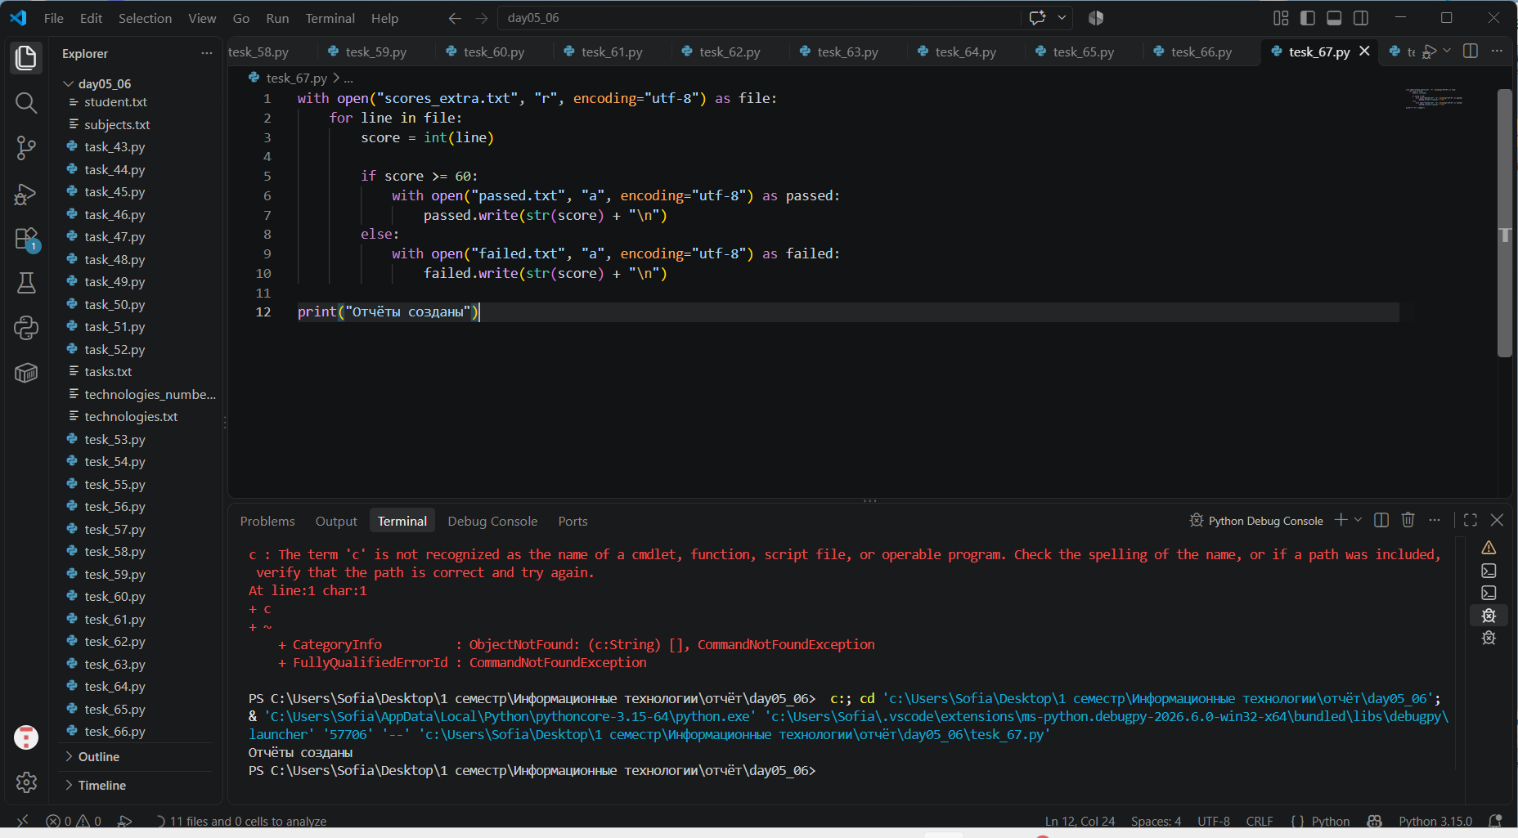 with open("scores_extra.txt", "r", encoding="utf-8") as file:
for line in file:
score = int(line)

if score >= 60:
with open("passed.txt", "a", encoding="utf-8") as passed:
passed.write(str(score) + "\n")
else:
with open("failed.txt", "a", encoding="utf-8") as failed:
failed.write(str(score) + "\n")

print("Отчёты созданы")

Задание 68. Сводка по файлу
На основании scores_extra.txt создайте summary.txt с количеством баллов, суммой, количеством зачётов и незачётов. 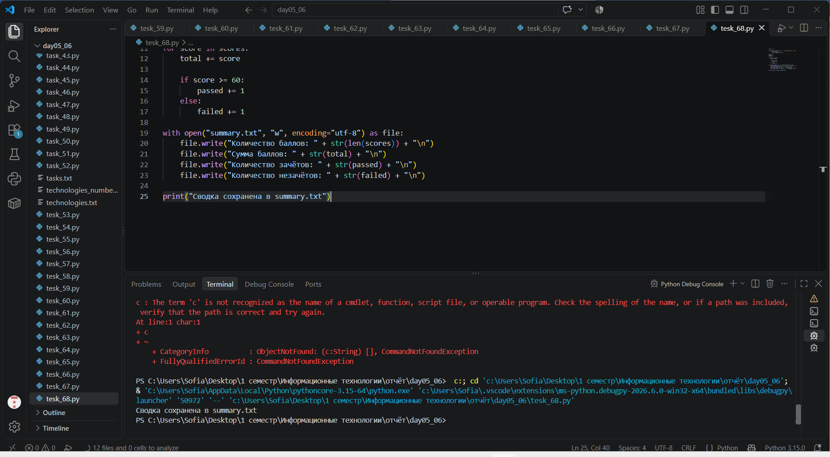scores = []

with open("scores_extra.txt", "r", encoding="utf-8") as file:
for line in file:
scores.append(int(line))

total = 0
passed = 0
failed = 0

for score in scores:
total += score

if score >= 60:
passed += 1
else:
failed += 1

with open("summary.txt", "w", encoding="utf-8") as file:
file.write("Количество баллов: " + str(len(scores)) + "\n")
file.write("Сумма баллов: " + str(total) + "\n")
file.write("Количество зачётов: " + str(passed) + "\n")
file.write("Количество незачётов: " + str(failed) + "\n")

print("Сводка сохранена в summary.txt")

Блок Г. Массивы NumPy
Задание 69. Массив из десяти чисел
Создайте массив из 10 чисел. Выведите size, ndim, shape, dtype, первый и последний элементы. 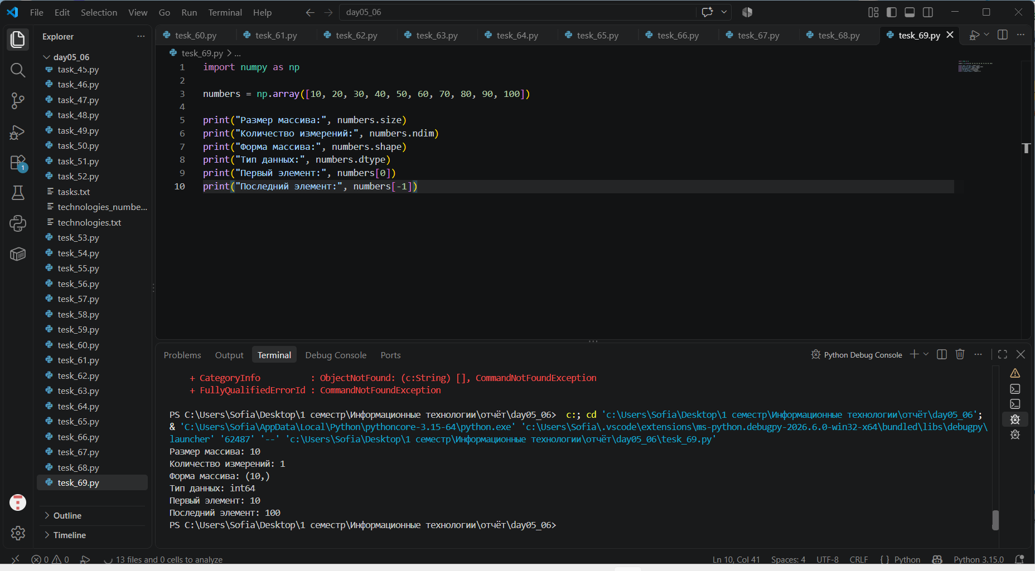import numpy as np

numbers = np.array([10, 20, 30, 40, 50, 60, 70, 80, 90, 100])

print("Размер массива:", numbers.size)
print("Количество измерений:", numbers.ndim)
print("Форма массива:", numbers.shape)
print("Тип данных:", numbers.dtype)
print("Первый элемент:", numbers[0])
print("Последний элемент:", numbers[-1])

Задание 70. Чётные индексы
Создайте массив [5, 10, 15, 20, 25, 30, 35, 40]. Выведите элементы с индексами 0, 2, 4, 6 одним срезом. 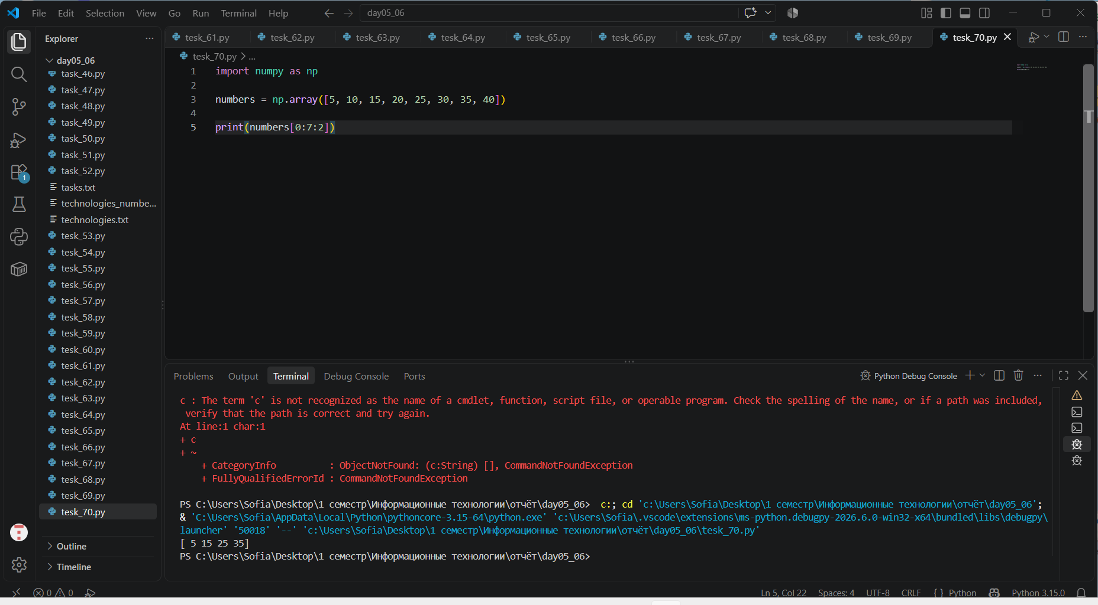import numpy as np

numbers = np.array([5, 10, 15, 20, 25, 30, 35, 40])

print(numbers[0:7:2])

Задание 71. Обратный порядок
Создайте массив из 8 чисел и выведите его в обратном порядке с помощью среза [::-1]. 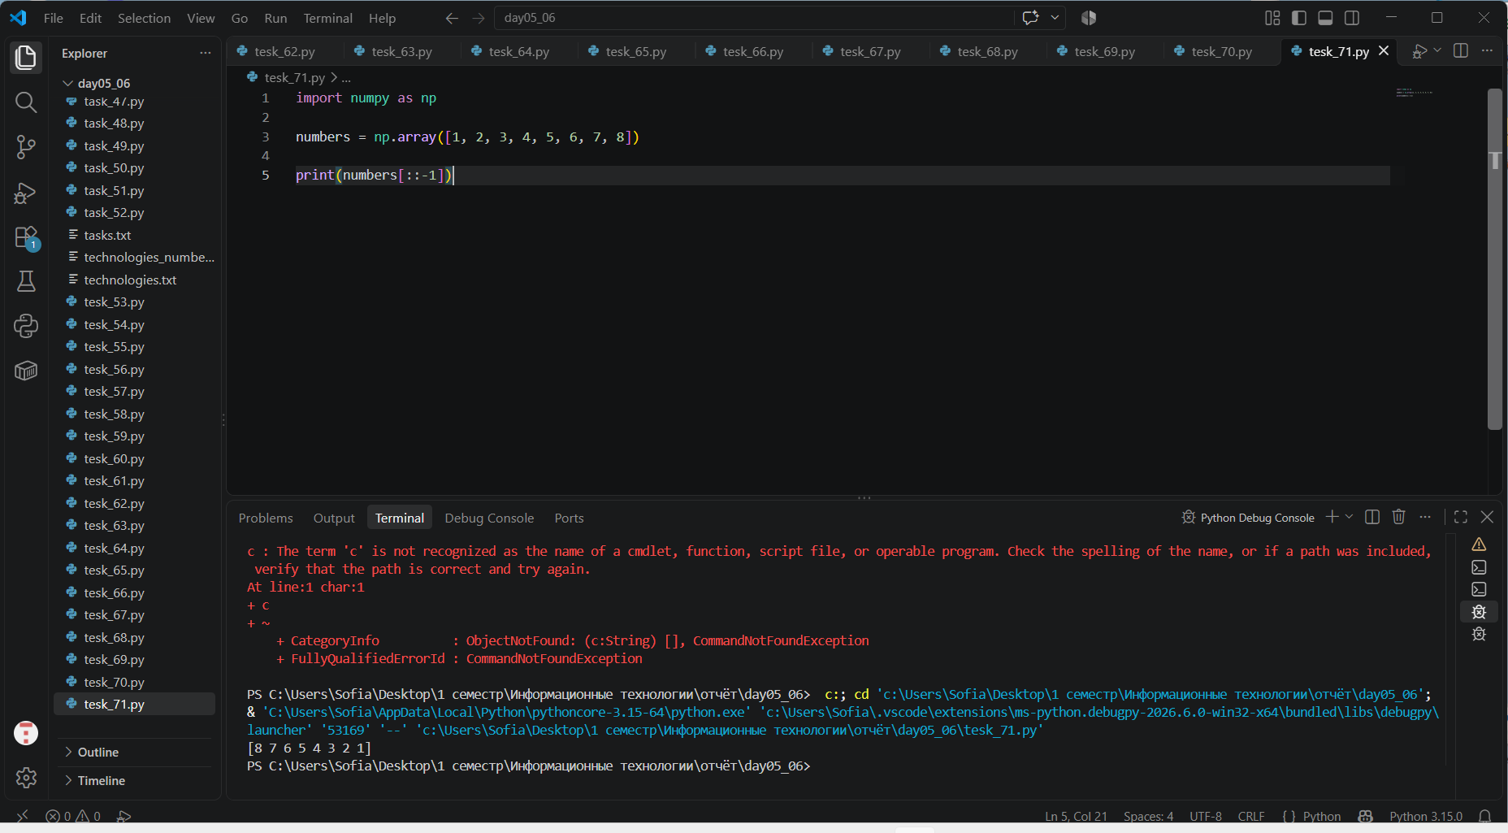import numpy as np

numbers = np.array([1, 2, 3, 4, 5, 6, 7, 8])

print(numbers[::-1])

Задание 72. Замена двух элементов
Создайте массив из 7 чисел. Измените второй и предпоследний элементы через индексы.
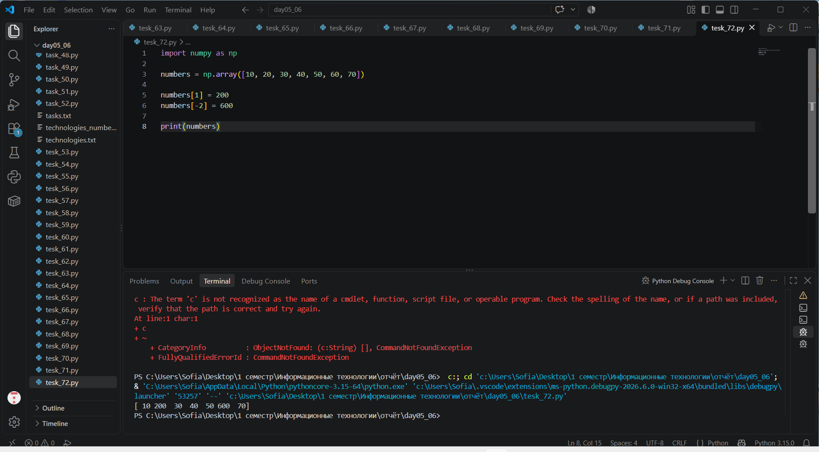import numpy as np

numbers = np.array([10, 20, 30, 40, 50, 60, 70])

numbers[1] = 200
numbers[-2] = 600

print(numbers)
Задание 73. Увеличение на процент
Создайте массив из 8 цен. Получите новый массив после увеличения каждой цены на 12%. 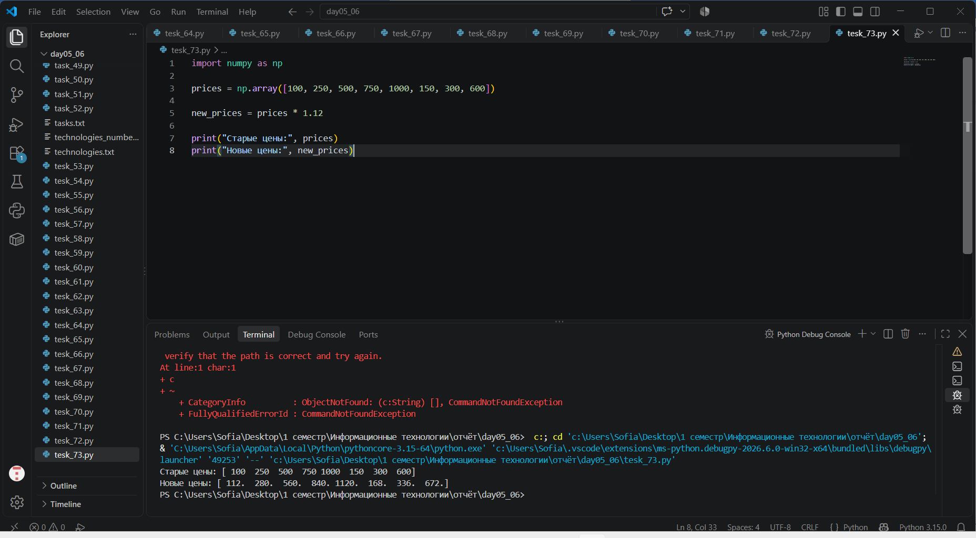 import numpy as np

prices = np.array([100, 250, 500, 750, 1000, 150, 300, 600])

new_prices = prices * 1.12

print("Старые цены:", prices)
print("Новые цены:", new_prices)

Задание 74. Сравнение двух недель
Создайте два массива по 7 температур. Вычислите поэлементную разность температур второй и первой недели. 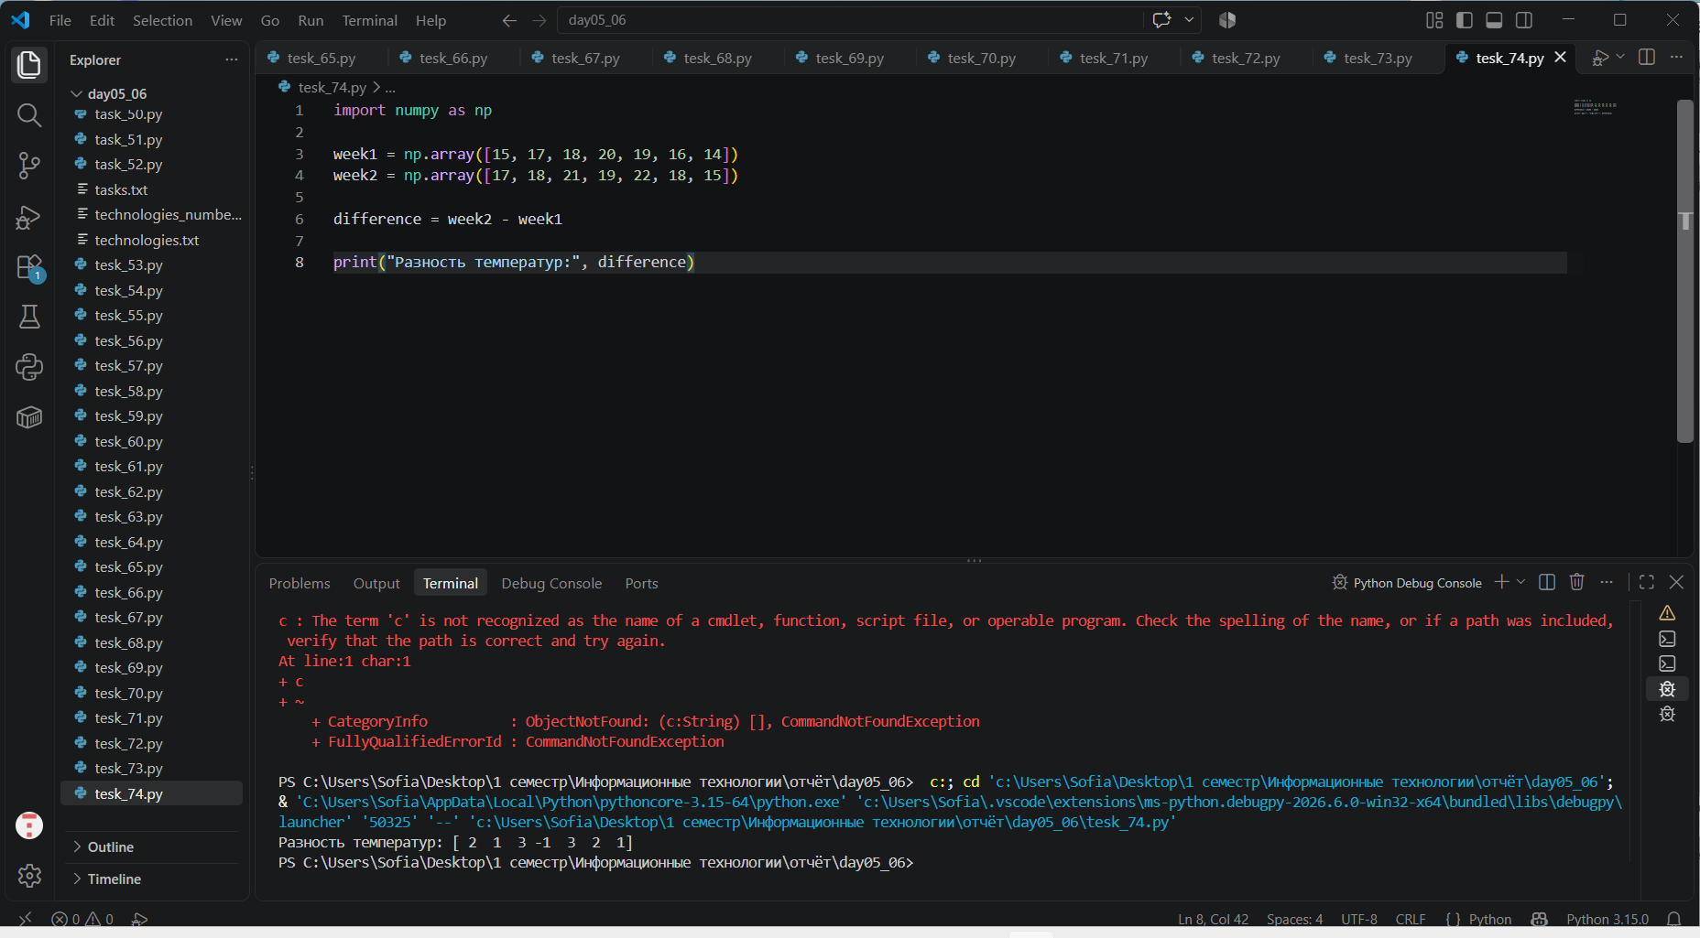 import numpy as np

week1 = np.array([15, 17, 18, 20, 19, 16, 14])
week2 = np.array([17, 18, 21, 19, 22, 18, 15])

difference = week2 - week1

print("Разность температур:", difference)

Задание 75. Сумма и среднее
Создайте массив из 12 результатов. Выведите сумму, среднее, минимум и максимум. 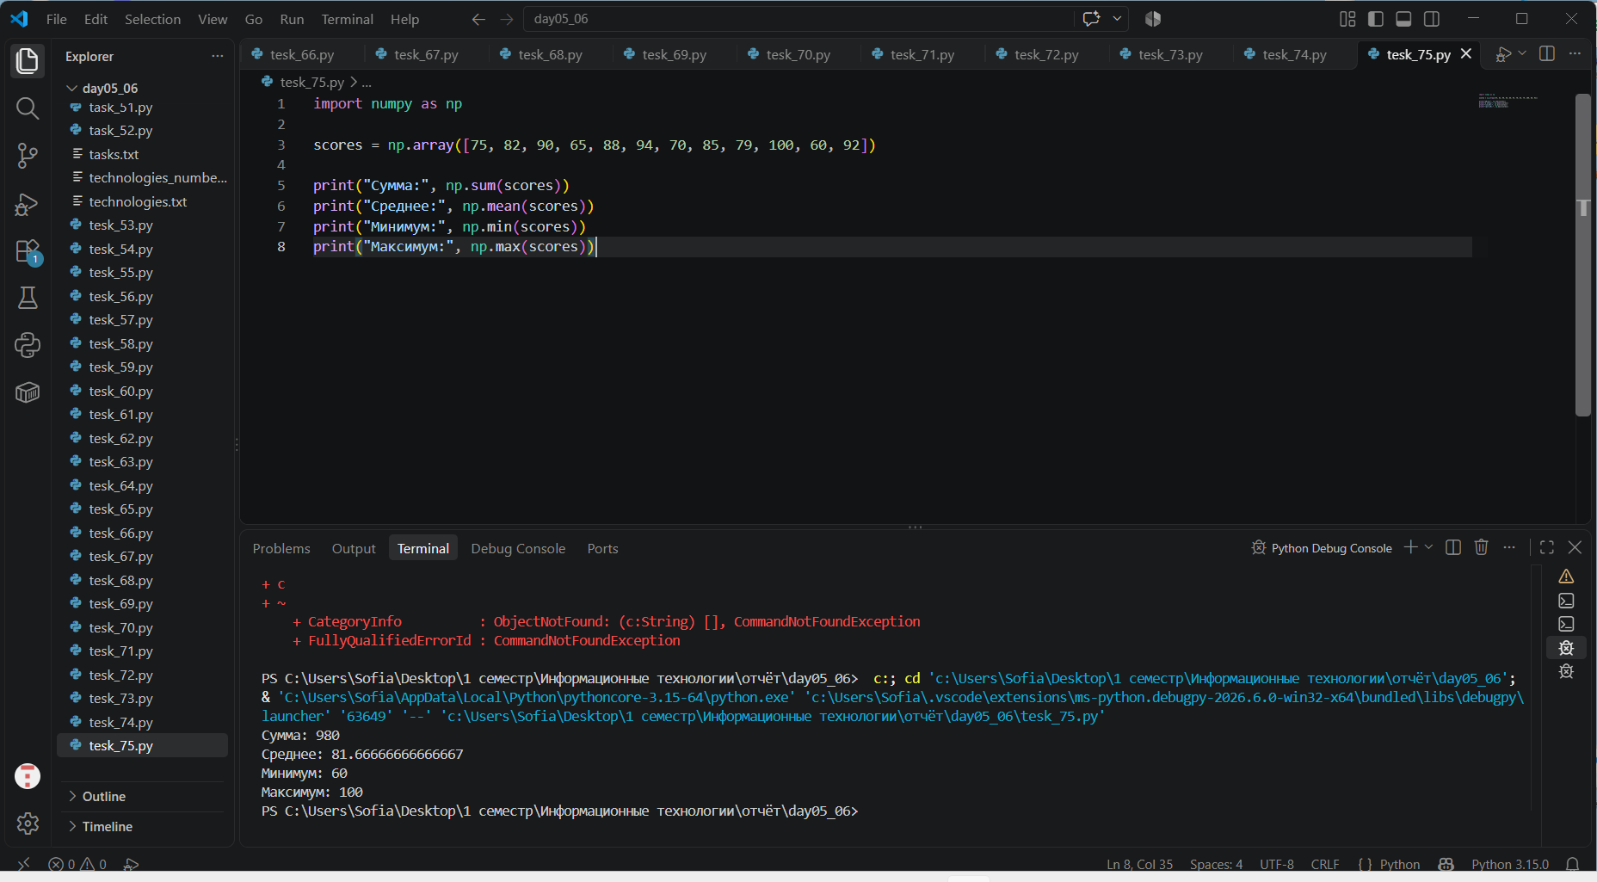 import numpy as np

scores = np.array([75, 82, 90, 65, 88, 94, 70, 85, 79, 100, 60, 92])

print("Сумма:", np.sum(scores))
print("Среднее:", np.mean(scores))
print("Минимум:", np.min(scores))
print("Максимум:", np.max(scores))

Задание 76. Только высокие баллы
Создайте массив из 12 баллов. Получите массив только значений от 80 и выше. 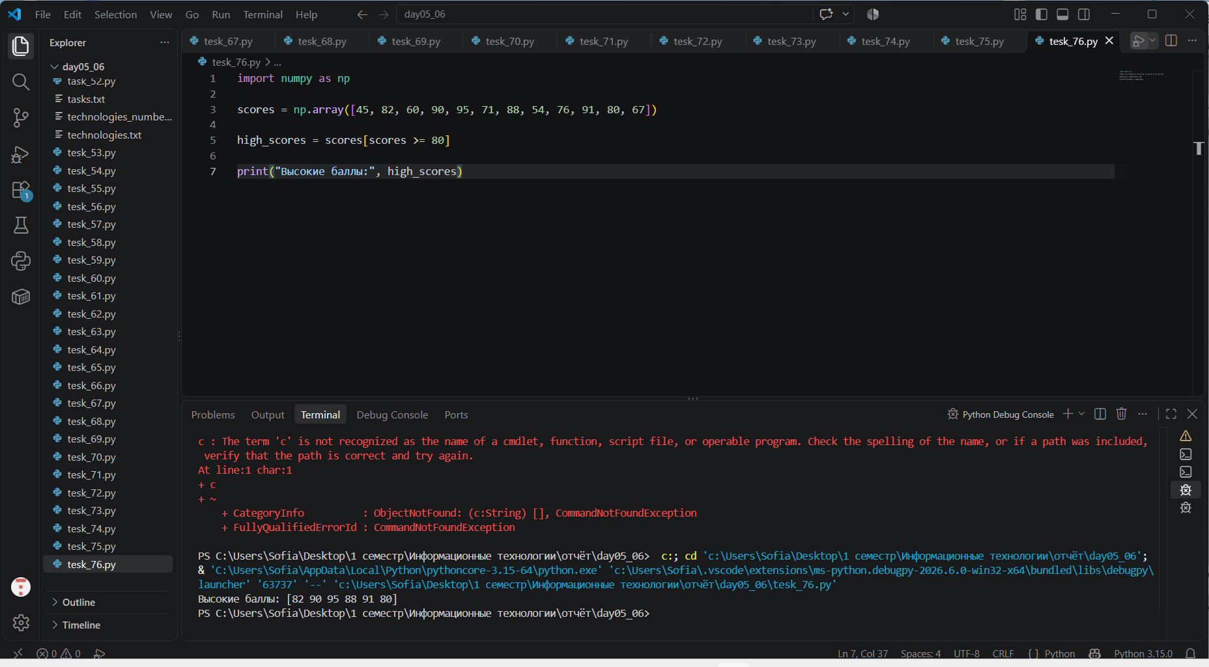 import numpy as np

scores = np.array([45, 82, 60, 90, 95, 71, 88, 54, 76, 91, 80, 67])

high_scores = scores[scores >= 80]

print("Высокие баллы:", high_scores)

Задание 77. Вне диапазона
Создайте массив из 10 температур. Выведите значения ниже 18 или выше 25 с помощью двух условий и оператора |. 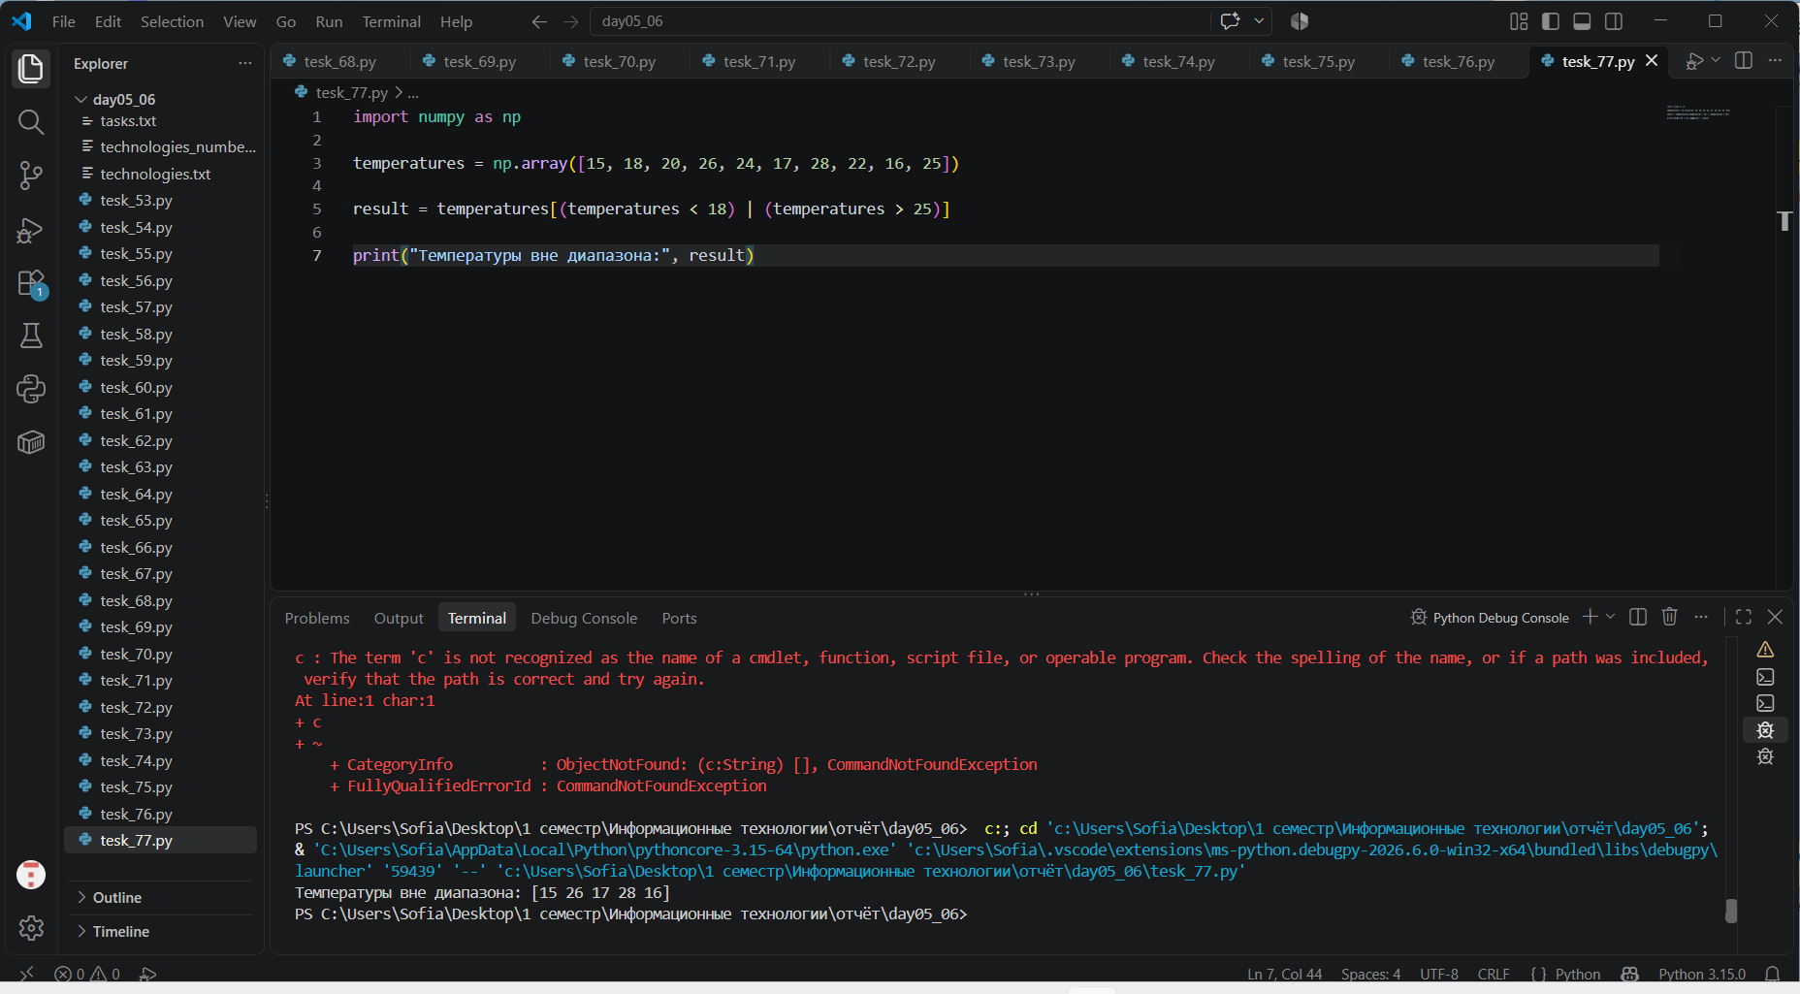 import numpy as np

temperatures = np.array([15, 18, 20, 26, 24, 17, 28, 22, 16, 25])

result = temperatures[(temperatures < 18) | (temperatures > 25)]

print("Температуры вне диапазона:", result)

Задание 78. Значения ниже среднего
Создайте массив из 10 чисел. Вычислите среднее и выведите только элементы строго ниже среднего. 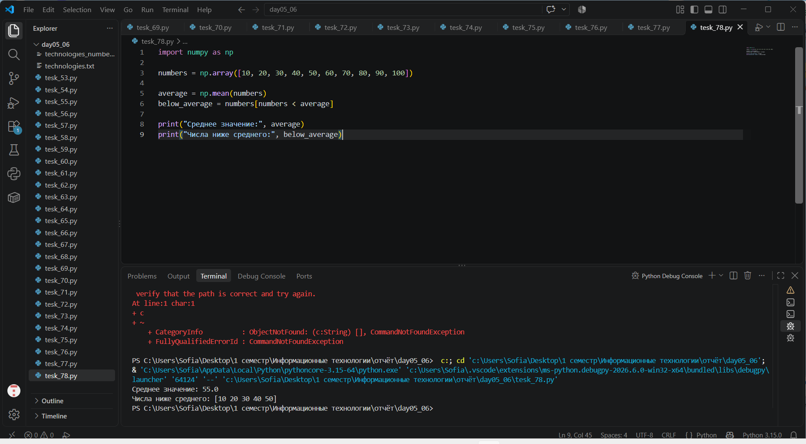 import numpy as np

numbers = np.array([10, 20, 30, 40, 50, 60, 70, 80, 90, 100])

average = np.mean(numbers)
below_average = numbers[numbers < average]

print("Среднее значение:", average)
print("Числа ниже среднего:", below_average)

Задание 79. NumPy из текстового файла
Прочитайте scores_extra.txt, преобразуйте строки в целые числа, создайте np.array() и вычислите среднее. 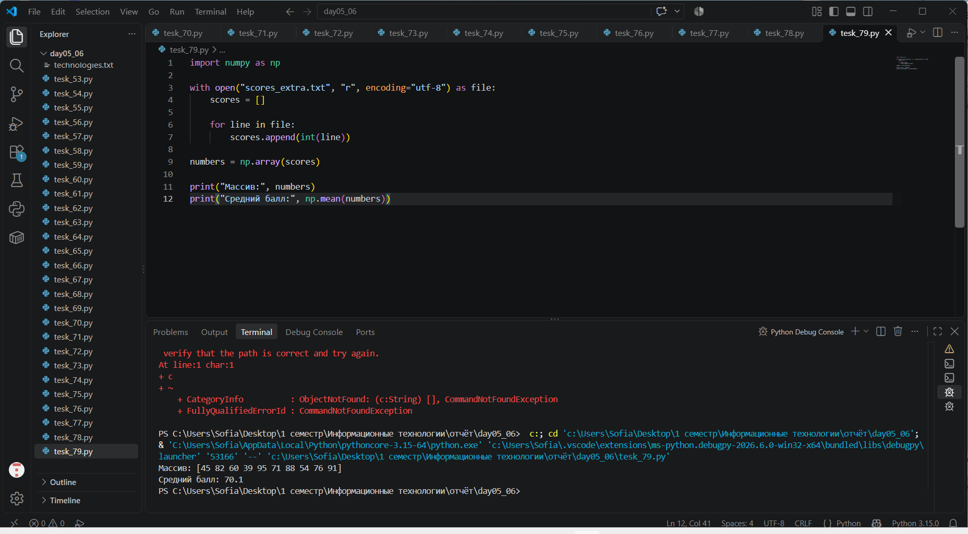 import numpy as np

with open("scores_extra.txt", "r", encoding="utf-8") as file:
scores = []

for line in file:
scores.append(int(line))

numbers = np.array(scores)

print("Массив:", numbers)
print("Средний балл:", np.mean(numbers))

Задание 80. Сохранение статистики
По данным scores_extra.txt создайте NumPy-массив и сохраните в numpy_report.txt количество, сумму, среднее, минимум и максимум. 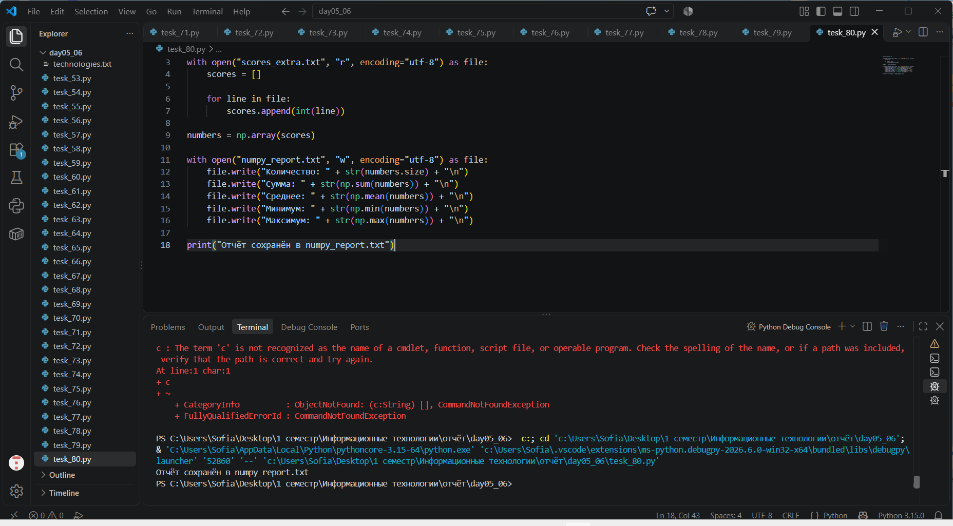 import numpy as np

with open("scores_extra.txt", "r", encoding="utf-8") as file:
scores = []

for line in file:
scores.append(int(line))

numbers = np.array(scores)

with open("numpy_report.txt", "w", encoding="utf-8") as file:
file.write("Количество: " + str(numbers.size) + "\n")
file.write("Сумма: " + str(np.sum(numbers)) + "\n")
file.write("Среднее: " + str(np.mean(numbers)) + "\n")
file.write("Минимум: " + str(np.min(numbers)) + "\n")
file.write("Максимум: " + str(np.max(numbers)) + "\n")

print("Отчёт сохранён в numpy_report.txt")

Задание 81. Анализ двух групп
Создайте два массива по 8 баллов. Сравните средние баллы, количество зачётов и максимальные результаты каждой группы. 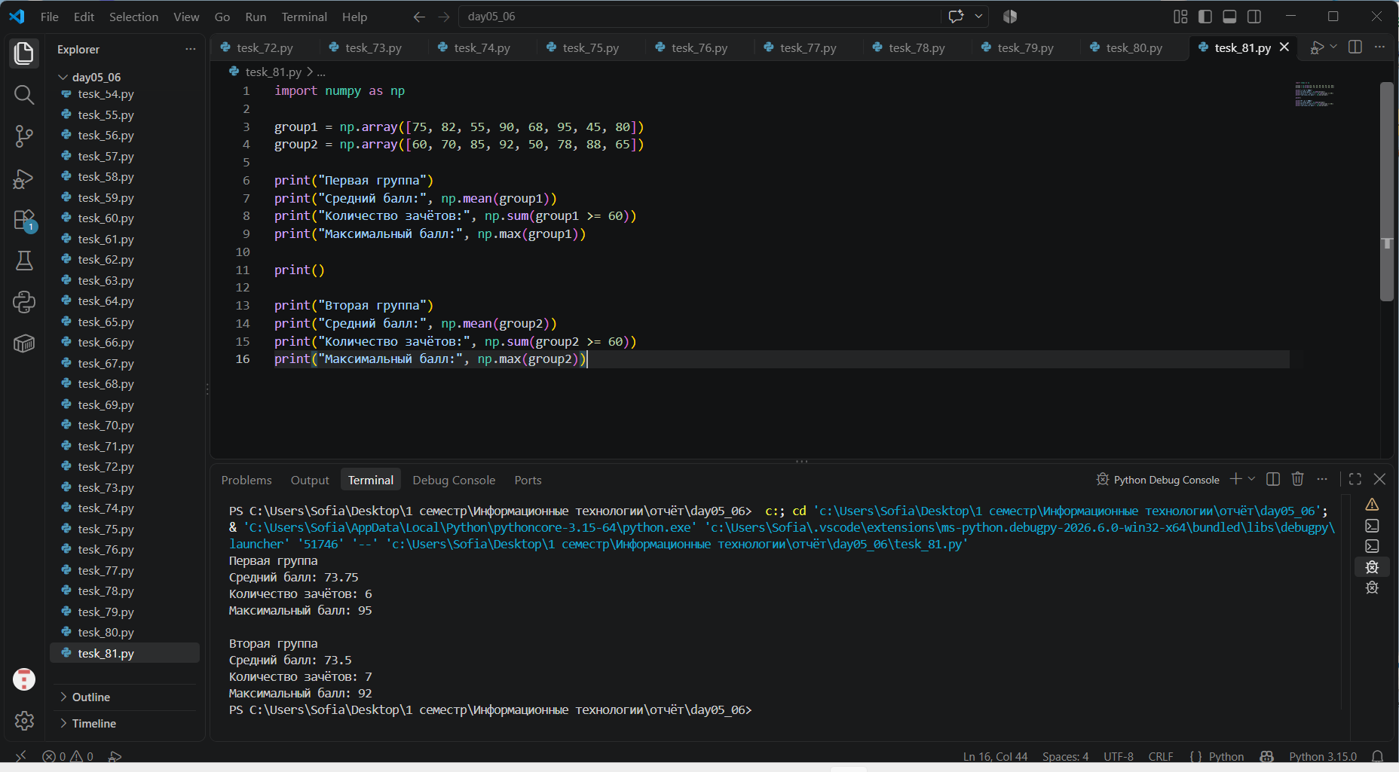 import numpy as np

group1 = np.array([75, 82, 55, 90, 68, 95, 45, 80])
group2 = np.array([60, 70, 85, 92, 50, 78, 88, 65])

print("Первая группа")
print("Средний балл:", np.mean(group1))
print("Количество зачётов:", np.sum(group1 >= 60))
print("Максимальный балл:", np.max(group1))

print()

print("Вторая группа")
print("Средний балл:", np.mean(group2))
print("Количество зачётов:", np.sum(group2 >= 60))
print("Максимальный балл:", np.max(group2))

Задание 82. Исправление ошибочного балла
Прочитайте баллы из файла, измените третий элемент NumPy-массива на 75, затем сохраните исправленные значения в corrected_scores.txt. 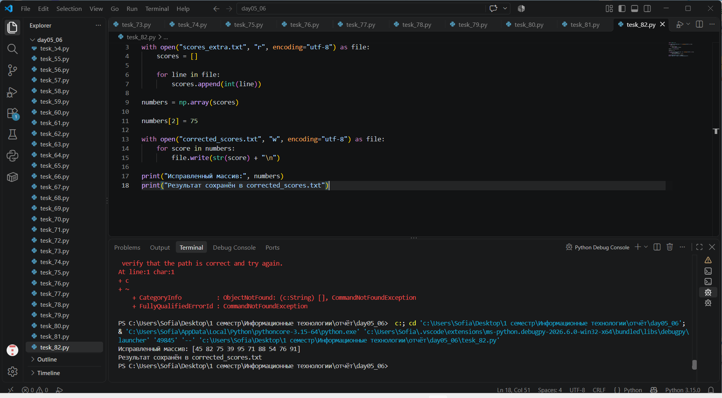 import numpy as np

with open("scores_extra.txt", "r", encoding="utf-8") as file:
scores = []

for line in file:
scores.append(int(line))

numbers = np.array(scores)

numbers[2] = 75

with open("corrected_scores.txt", "w", encoding="utf-8") as file:
for score in numbers:
file.write(str(score) + "\n")

print("Исправленный массив:", numbers)
print("Результат сохранён в corrected_scores.txt")

Задание 83. Итоговый мини-анализ
Создайте файл final_extra.py: прочитайте 10–15 баллов из scores_extra.txt; сформируйте массив NumPy; выведите общую статистику, баллы выше среднего и ниже 60; сохраните результаты в final_extra_report.txt.
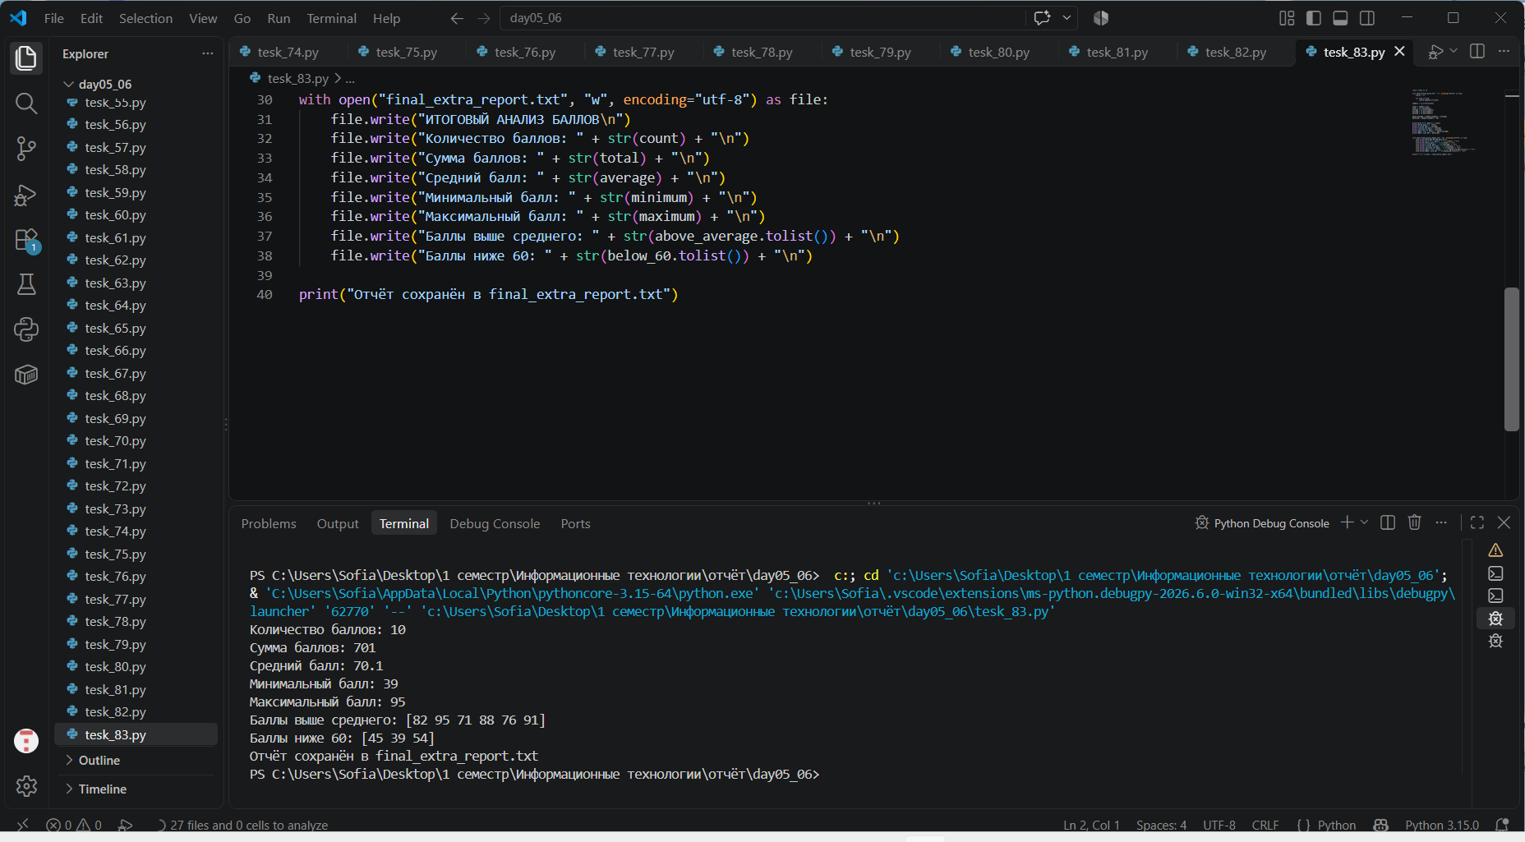
import numpy as np

with open("scores_extra.txt", "r", encoding="utf-8") as file:
scores = []

for line in file:
scores.append(int(line))

numbers = np.array(scores)

count = numbers.size
total = np.sum(numbers)
average = np.mean(numbers)
minimum = np.min(numbers)
maximum = np.max(numbers)

above_average = numbers[numbers > average]
below_60 = numbers[numbers < 60]

print("Количество баллов:", count)
print("Сумма баллов:", total)
print("Средний балл:", average)
print("Минимальный балл:", minimum)
print("Максимальный балл:", maximum)
print("Баллы выше среднего:", above_average)
print("Баллы ниже 60:", below_60)

with open("final_extra_report.txt", "w", encoding="utf-8") as file:
file.write("ИТОГОВЫЙ АНАЛИЗ БАЛЛОВ\n")
file.write("Количество баллов: " + str(count) + "\n")
file.write("Сумма баллов: " + str(total) + "\n")
file.write("Средний балл: " + str(average) + "\n")
file.write("Минимальный балл: " + str(minimum) + "\n")
file.write("Максимальный балл: " + str(maximum) + "\n")
file.write("Баллы выше среднего: " + str(above_average.tolist()) + "\n")
file.write("Баллы ниже 60: " + str(below_60.tolist()) + "\n")

print("Отчёт сохранён в final_extra_report.txt")

